Дата введения 2021 – 03 - 01

Утверждаю
Директор
_______________ Е.Б.Валахов
«____»______________20__г

Нормативные документы учебного процесса

Работы выпускные квалификационные, работы и проекты курсовые

Общие требования к построению, изложению, оформлению,
содержанию и обозначению

Содержание
1 Область применения 4
2 Нормативные ссылки 4
3 Термины, определения и сокращения 5
4 Структура студенческих работ 5
5 Общие требования к оформлению текстового документа 6
6 Требования к построению и содержанию структурных элементов работ 7
6.1 Титульный лист 7
6.2 Задание 10
6.3 Содержание 11
6.4 Введение 11
6.5 Основная часть 11
6.6 Заключение 12
6.7 Список использованных источников (литературы) 12
6.8 Приложения 17
7 Требования к изложению текста 19
7.1 Общие требования к изложению текста 19
7.2 Деление текста 19
7.3 Заголовки 20
7.4 Перечисления 21
7.5 Таблицы 21
7.6 Графический материал 29
7.7 Формулы 31
7.8 Ссылки 33
7.9 Примечания 34
7.10 Сноски 35
7.11 Примеры 35
7.12 Сокращения 36
7.13 Единицы величин 36
7.14 Числовые значения 37
8 Требования к оформлению расчетов 38
9 Оформление графического материала 39
9.1 Общие требования 39
9.2 Оформление чертежей деталей и сборочных чертежей 40
9.3 Спецификация изделия 40
9.4 Правила оформления технологических документов 41
9.5 Правила оформления программных документов 41
9.6 Оформление демонстрационного материала 42
Приложение А (обязательное) Форма титульного листа дипломной работы 43
Приложение Б (обязательное) Форма титульного листа дипломного проекта 45
Приложение В (обязательное) Форма титульного листа курсовой работы 51
Приложение Г (обязательное) Форма титульного листа курсового проекта 53
Приложение Д (рекомендуемое) Форма задания на выполнение выпускной квадификационной работы, курсового проекта, курсовой работы 55
Приложение Е (справочное) Пример оформления содержания 56
Приложение Ж (справочное) Пример оформления списка использованных источников (литературы) 57
Приложение К (справочное) Пример оформления расчета 58
Приложение Л (справочное) Перечень нормативных документо, используемых при оформлении чертежей 61
Приложение М (справочное) Пример выполнения, оформления и изложения текста основной части работы 62

1 Область применения
1.1 Настоящий стандарт организации разработан службой качества государственного бюджетного профессионального образовательного учреждения «Челябинский государственный промышленно-гуманитарный техникум имени А.В.. Яковлева» (далее - техникум) в соответствии с Политикой организации в области качества в развитие процесса «Управление документацией» Системы качества техникума.
1.2 Целью настоящего стандарта является обеспечение единых требований по построению, изложению, оформлению, содержанию и обозначению документов, выполняемых студентами в процессе обучения в техникуме (далее – студенческие работы).
1.3 Требования настоящего стандарта распространяются на следующие виды студенческих работ:
- выпускные квалификационные работы (дипломные проекты и работы; письменные экзаменационные работы);
- курсовые проекты и работы.
1.4 Стандарт, подлежит обязательному применению студентами всех форм обучения, получающими среднее профессиональное образование по образовательным программам техникума.
1.5 Актуализацию требований настоящего стандарта осуществляет подразделение-разработчик.

2 Нормативные ссылки
В настоящем стандарте использованы нормативные ссылки на следующие стандарты:
ГОСТ 1.5-2001 Межгосударственная система стандартизации. Стандарты межгосударственные, правила и рекомендации по межгосударственной стандартизации. Общие требования к построению, изложению, оформлению, содержанию и обозначению
ГОСТ 2.104-2006 Единая система конструкторской документации. Основные надписи
ГОСТ 2.105–95 Единая система конструкторской документации. Общие требования к текстовым документам
ГОСТ 2.106-96 Единая система конструкторской документации. Текстовые документы
ГОСТ 2.301-68 Единая система конструкторской документации. Форматы
ГОСТ 3.1102-81 Единая система технологической документации. Cтaдии paзpaбoтки и виды дoкумeнтoв
ГОСТ 3.1105-84 Единая система технологической документации Фopмa и пpaвилa oфopмлeния дoкумeнтoв oбщeгo нaзнaчeния.
ГОСТ 3.1404-86 Единая система технологической документации. Фopмы и пpaвилa oфopмлeния дoкумeнтoв нa тexнoлoгичecкиe пpoцeccы и oпepaции oбpaбoтки peзaниeм
ГОСТ 3.1407-86 Единая система технологической документации. Формы и требования к заполнению и оформлению документов на технологические процессы (операции), специализированные по методам сборки
ГОСТ 7.1-2003 Система стандартов по информации, библиотечному и издательскому делу. Библиографическая запись. Библиографическое описание. Общие требования и правила составления
ГОСТ 7.32-2001 Система стандартов по информации, библиотечному и издательскому делу. Отчет о научно-исследовательской работе. Структура и правила оформления
ГОСТ 7.54-88 Система стандартов по информации, библиотечному и издательскому делу. Представление численных данных о свойствах веществ и материалов в научно-технических документах. Общие требования
ГОСТ 7.82-2001 Система стандартов по информации, библиотечному и издательскому делу. Библиографическая запись. Библиографическое описание электронных ресурсов. Общие требования и правила составления
ГОСТ 8.417-2002 Государственная система обеспечения единства измерений. Единицы величин
ГОСТ 19.101-77 Единая система программной документации. Виды программ и программных документов
ГОСТ 19.401-78 Единая система программной документации. Текст программы. Требования к содержанию и оформлению
ГОСТ 19.402-78 Единая система программной документации. Описание программы
ГОСТ 19.502-78 Единая система программной документации. Описание применения. Требования к содержанию и оформлению
ГОСТ 19.504-79 Единая система программной документации. Руководство программиста. Требования к содержанию и оформлению
ГОСТ Р 7.0.5-2008 Система стандартов по информации, библиотечному и издательскому делу. Библиографическая ссылка. Общие требования и правила составления

3 Термины, определения и сокращения
3.1 Выпускная квалификационная работа ( ВКР): Документ, представляющий собой комплексную самостоятельную работу студента, главная цель и содержание которой – всесторонний анализ, исследование или разработка по одному из вопросов теоретического или практического характера, соответствующих профилю специальности.
3.2 Дипломный проект (ДП): Выпускная квалификационная работа, содержащая результаты проектирования по определенной теме и графическую часть.
3.3 Дипломная работа (ДР): Выпускная квалификационная работа, содержащая результаты анализа и исследования актуального вопроса в определенной области.
3.4 Письменная экзаменационная работа (ПЭР): Выпускная квалификационная работа, содержащая результаты анализа и исследования актуального вопроса в определенной области.
3.4 Курсовой проект (КП): Учебная работа, содержащая результаты поставленной задачи по отдельной учебной дисциплине или группе учебных дисциплин, междисциплинарных курсов оформленные в виде конструкторских, технологических, программных и других проектных документов
3.5 Курсовая работа (КР): Учебная работа, содержащая результаты теоретических, расчетных, аналитических, экспериментальных исследований по отдельной учебной дисциплине или междисциплинарному курсу.
3.6 Пояснительная записка (ПЗ): Текстовый документ, в котором излагается материал по результатам анализа нормативной и/или технической документации или проектирования, а также приводятся аргументированные выводы и рекомендации.

Примечание – ПЗ является частью ДП или КП.

4 Структура студенческих работ

4.1 Студенческая работа в общем случае должна содержать:
- текстовый документ (ТД);
- графический материал и/или электронные материалы.

Примечания
1 ПЗ в общем случае является ТД.
2 Необходимость представления графического материала определяется заданием и условиями защиты работы.

4.2 Структурные элементы текстового документа:
- титульный лист;
- задание;
- содержание;
- введение;
- основная часть;
- заключение;
- список использованных источников;
- приложения.

Примечания
1 Приложения включают в работу по усмотрению исполнителя.
2 После приложений в ВКР, КП, КР могут быть помещены самостоятельные конструкторские, технологические, программные и другие проектные документы, выполненные в ходе проектирования согласно заданию.

4.3 Графический материал может включать в себя:
- чертежи и схемы;
- демонстрационные листы (плакаты).
Чертежи и схемы – в виде законченных конструкторских самостоятельных документов или рисунков, в зависимости от характера работы, могут представляться как на отдельных листах, используемых при публичной защите, так и в составе ПЗ.
Демонстрационные листы служат для наглядного представления материала работы при ее публичной защите.
4.4 К электронным материалам относятся:
- мультимедийные презентации, выполненные в специализированных программах, например, в Microsoft PowerPoint;
- электронные материалы для обучения (пособия, справочники и т.п.);
- базы данных;
- программные модули и программные комплексы;
- чертежи и схемы, выполненные в специализированных программах.
Мультемедийная презентация может использоваться для наглядного представления материала работы при ее публичной защите.
Остальные электронные материалы (электронные учебники, базы данных и т.п.) представляют собой законченные самостоятельные разработки, которые являются результатом работы в соответствии с заданием.

5 Общие требования к оформлению текстового документа
5.1 Текстовый документ выполняют на листах формата А4, оформленных рамкой в соответствии с ГОСТ 2.104. На первом после задания листе работы применяют основную надпись по форме 2, а на всех последующих листах – по форме 2а (см. раздел 2 ГОСТ 2.104).
5.2 Расстояние от рамки формы до границ текста в начале и в конце строк должно быть не менее 3 мм. Расстояние от верхней или нижней строки текста до верхней или нижней рамки должно быть не менее 10 мм.
5.3 ТД оформляют машинописным способом. При этом рекомендуют использовать гарнитуру шрифта Times New Roman. Высота шрифта № 14 пт.

Примечание - Здесь и далее по тексту в скобках указаны размеры для гарнитуры шрифта Times New Roman.

Допустимо, оформлять ТД в программном обеспечении «Компас». При этом гарнитура и высота шрифта устанавливаются руководителем работы.
5. 4 Расстояние между заголовком раздела и заголовком подраздела или последующим текстом должно быть равно двум высотам шрифта, которым набран основной текст. Расстояние между заголовком подраздела и предыдущим или последующим текстом должно быть равно одной высоте шрифта, которым набран основной текст.
Расстояние между заголовком подраздела и пункта принимают таким же, как в тексте.
Каждый раздел печатают с новой страницы.
5. 5 Абзацный отступ должен быть одинаковым по всему тексту и равен пяти знакам. Для назначенных гарнитур абзацный отступ равен соответственно: 1,25 см - для текста выполненного гарнитурой шрифта Times New Roman, высотой шрифта № 14 пт.
5.6 Межстрочный интервал равен 1,5 пт.
5.7 Текст ТД выравниваю по ширине страницы.
5.8 Нумерация листов ТД.
5.8.1 Все листы ТД, включая приложения, должны иметь сквозную нумерацию. Первым листом является титульный лист.
5.8.2 Номер листа располагают в правом нижнем углу. Титульный лист не нумеруют.
5.8.3 При выполнении ТД по формам 9 и 9а установленным ГОСТ 2.106 с основными надписями по формам 2 и 2а в соответствии с ГОСТ 2.104 номер листа проставляется в соответствующей графе основной надписи.

6 Требования к построению и содержанию структурных элементов работ

6.1 Титульный лист
6.1.1 Титульный лист является первой страницей работы и служит источником информации, необходимой для обработки и поиска документа.
6.1.2 На титульном листе приводят следующие сведения:
а) наименование образовательной организации;
б) наименование работы;
в) "Пояснительная записка" и название учебной дисциплины или междисциплинарного курса;
г) тема работы;
д) номер (шифр) работы;
е) фамилии и инициалы руководителя, рецензента(ов), руководителя раздела, руководителя технологической части∗, исполнителя работы (для ДР и ДП); фамилии и инициалы руководителя, исполнителя (для КР и КП);
ж) оценку за защиту работы и дату защиты;
з) год.

Примечания
1 Название учебной дисциплины или междисциплинарного курса указывают только для КП и КР.
2 Фамилии и инициалы.

6.1.3 Титульный лист следует оформлять в соответствии с приложениями А.1, А.2, Б1, Б.2, настоящего стандарта. Печатают титульный лист гарнитурой шрифта Times New Roman, с интервалом - 1,5 пт., размер шрифта:
- № 14 пт. для элементов а), д), е), ж), з) перечисления из 6.1.2;
- № 16 пт. для элементов в), г) перечисления из 6.1.2.
- № 18 пт. для элементов б) перечисления из 6.1.2.

Примечание – Гарнитура шрифта для титульного листа должна соответствовать выбранной для основной части работы.

Сведения обо всех элементах перечисления из 6.1.2, за исключением элемента ж) при наборе выровнять по центру. Элемент ж) - при наборе выровнять по правому полю.
6.1.4 Титульный лист должен начинаться с наименования образовательной организации, наименование должно соответствовать Уставу техникума. Наименование располагают в четырех строках:
- в первой и во второй указывают статус образовательной организации;
- в третьей и четвертой название образовательной организации.
Статус техникума печатаю прописными буквами, а название печатают, начиная с прописной буквы остальные строчные. Название указывают в кавычках.
6.1.6 Наименование работы располагают на расстоянии 10,5 см от верхнего края титульного листа. Наименование работы выделяют полужирным шрифтом, печатают прописными буквами размером шрифта № 18 пт. Для ДП и КП под наименованием указываю «Пояснительная записка», печатая с прописной буквы размером шрифта № 16 пт.
6.1.7 Название учебной дисциплины или междисциплинарного курса выделяют курсивом, печатают, начиная с прописной буквы остальные строчные.
6.1.8 Тему работы указывают, отступая одну пустую строку:
а) от наименования работы - для ДР и ДП;
б) от названия учебной дисциплины или междисциплинарного курса – для КР и КП.
Тему работы печатают, начиная с прописной буквы остальные строчные.
6.1.9 Полное наименование изделия на титульном листе в теме работы, в основной надписи формы 2 и при первом упоминании в тексте должно быть одинаковым с его наименованием в основном конструкторском документе.
В последующем тексте порядок слов в наименовании должен быть прямой: на первом месте должно быть определение (имя существительное), а затем название изделия (имя прилагательное).
6.1.10 Номер (шифр) работы состоит из пяти основных элементов и одного дополнительного (см. рисунок 1):
а) буквенное обозначение работы, отделенное точкой и состоящее из двух прописных букв:
1) дипломная работа – ДР;
2) дипломный проект – ДП;
3) курсовая работа – КР;
4) курсовой проект – КП;
б) шестиразрядный код специальности в соответствии с «Перечнем специальностей СПО», каждый разряд отделяется точкой;
в) порядковый номер студента в соответствии со списком в учебном журнале (далее - журнал);
д) порядковый номер по приказу о закреплении ВКР, отделенных от остальных элементов точкой;
е) буквенное обозначение - ПЗ.

К номеру (шифру) ДП и КП добавляется обозначение - ПЗ, что соответствует стандартному обозначению документа - пояснительная записка по ГОСТ 2.104. Обозначение ПЗ отделяется от остального номера (шифра) точкой.

Примеры
1 Обозначение номера (шифра) дипломного проекта, студента специальности - 22.02.06 Сварочное производство, с номером 13 в списке журнала и номером 14 - в списке приказа по закреплению тем:
ДП.22.02.06.13.14.ПЗ
1 Обозначение номера (шифра) дипломной работы, студента специальности - 19.02.03 Технология хлеба, кондитерских и макаронных изделий, с номером 10 в списке журнала и номером 10- в списке приказа по закреплению тем:
ДР.19.02.03.10.10

6.1.11 Указание фамилий и инициалов руководителя, рецензента(ов), руководителя экономической части, руководителя технологической части∗, исполнителя работы (для ДП и ДР) начинают словами «Руководитель», «Рецензент», «Руководитель экономической части», «Руководитель технологической части», «Студент, гр.∗∗» соответственно, затем оставляют свободное поле для личных подписей и помещают инициалы и фамилии лиц, подписавших работу, в одной строке с подписями проставляют дату подписания.
Указание фамилий и инициалов руководителя, исполнителя (для КП и КР) начинают словами «Преподаватель», «Студент, гр.∗∗» затем оставляют свободное поле для личных подписей и помещают инициалы и фамилии лиц, подписавших работу, в одной строке с подписями проставляют дату подписания.
6.1.12 Дата составления работы включает в себя только год. Дата записывается у нижнего края по центру титульного листа. После года буква «г.» не ставиться.

6.2 Задание
6.2.1 ВКР, КП, КР должны выполняться на основе индивидуального задания, содержащего требуемые для решения поставленных задач исходные данные, обеспечивающие возможность реализации накопленных знаний в соответствии с уровнем профессиональной подготовки каждого студента. Разработка ВКР может осуществляться на конкретных материалах предприятий и организаций, являющихся базой преддипломной практики.
6.2.2 Руководитель работы совместно со студентом формирует задание, соответствующее тематике ВКР, КП, КР которое студент оформляет в соответствии с методическими указаниями преподавателя. Один из вариантов оформления задания приведен в приложении Д.
6.2.3 Задание в общем случае должно содержать:
а) полное наименование образовательной организации (статус образовательной организации и его название в соответствии с Уставом техникума)
б) наименование работы: ДР, ДП, КР, КП;
в) сведения о специальности с указанием ее шифра и полного названия;
г) сведения о студенте:
1)фамилия и инициалы;
2) обозначение группы;
д) тему работы;
е) исходные данные для выполнения работы;
ж) структуру и содержание задания;
з) дату выдачи задания;
и) сроки выполнения работы;
к) данные о согласовании работы:
1) номер и дата протокола согласования на заседании ЦК;
2) фамилии и инициалы, и подписи председателя ЦК, руководителя, исполнителя.
Формулировка темы для ВКР в задании должна точно соответствовать ее формулировке в приказе по техникуму.
6.2.4 Форма задания заполняется машинописным способом. Объем задания 1 - 2 листа.
6.2.5 Задание в работе размещают после титульного листа.

6.3 Содержание
6.3.1 Содержание следует оформлять в соответствии с приложением Е к настоящему стандарту.
6.3.2 Слово «Содержание» следует располагать по центру, выделять полужирным шрифтом. Печатать, начиная с прописной буквы остальные строчные размером шрифта № 14 пт. Элемент "Содержание" размещают после задания ВКР, КР, КП, начиная с новой страницы.
Наименования структурных элементов документа, включенные в содержание, записывают с прописной буквы.
6.3.3 Содержание включает введение, наименование всех разделов, подразделов, пунктов (если они имеют наименование), заключение, список использованных источников и наименование приложений с указанием номеров страниц, с которых начинаются эти элементы ВКР, КП, КР. После указания структурного элемента работы применять отточие.
Элементы содержания, за исключением наименование всех разделов, подразделов, пунктов (если они имеют наименование), выделять полужирным шрифтом.
Слова «Стр.» или «С.» над номерами страниц включать не допускается.
В элементе "Содержание" номера подразделов приводят после абзацного отступа, равного двум знакам, относительно номеров разделов.
Например:
Раздел 2 Выбор и обоснование принципа построения датчиков электромагнитных колебаний ………..............................................… | 9
2.1 Классификация датчиков электромагнитных колебаний ………………………….................................................……… | 9
2.2 Пути повышения точности датчиков частоты ………………………………................................................……………. | 14
В элементе "Содержание" при необходимости продолжения записи заголовка раздела или подраздела на второй (последующей) строке его начинают на уровне начала этого заголовка на первой строке, а при продолжении записи заголовка приложения - на уровне записи обозначения этого приложения.
Например:

Раздел 3 Разработка функциональной схемы датчика электромагнитных колебаний ………..................................................………… | 17
3.1 Электронный датчик электромагнитных колебаний ……………………………...............................................…….......….. | 17
3.2 Описание и обоснование метода измерения высокочастотных электромагнитных  колебаний с помощью электронного датчика ………......………………………….................................................…………. | 31
Приложение В (обязательное). Блок питания. Схема электрическая  принципиальная …………………….........................……………………...............……………………….. | 47

6.3.4 При наличии самостоятельных конструкторских, технологических, программных и иных документов, помещаемых в ТД, их перечисляют в содержании с указанием обозначений и наименований после обобщенного наименования.
6.3.5 Материалы, представляемые на технических носителях данных ЭВМ, должны быть перечислены в содержании с указанием вида носителя, обозначения и наименования документов, имен и форматов соответствующих файлов, а также места расположения носителя в ТД. Указанные материалы перечисляют после обобщенного наименования.
6.3.6 В конце содержания после обобщенного наименования перечисляют графический материал, представляемый к публичной защите, с указанием: «На отдельных листах».
6.3.7 Обобщенное наименование выделяют полужирным шрифтом, записывают в отдельной строке. После обобщенного наименования ставят двоеточие.

Примеры
1 Обобщенное наименование самостоятельных конструкторских, технологических, программных и иных документов: «Операционные карты», «Карты контроля:».
2 Обобщенное наименование для материалов, представляемые на технических носителях данных ЭВМ: «Диск CD/DVD, usb-flash:»
3 Обобщенное наименование для графического материала: «Графический материал:»

6.4 Введение
6.4.1.В элементе «Введение» указывают цель работы, область применения разрабатываемой проблемы, ее научное, техническое и практическое значение (новизна, актуальность), объект и предмет исследования, задачи..
Конкретное содержание введения определяет руководитель работы.
6.4.2 Рекомендуемый объем введения устанавливается ЦК (для ВКР) или преподавателем (для КП, КР), исходя из специфики области проводимых работ.
6.4.3 Слово «Введение» следует располагать по центру, выделять полужирным шрифтом. Печатать, начиная с прописной буквы остальные строчные размером шрифта № 14 пт.

6.5 Основная часть
6.5.1 В основной части ПЗ, ДР, КР приводят данные, отражающие сущность и основные результаты выполненной работы.
Содержание основной части работы должно соответствовать заданию и требованиям, изложенным:
- в методических указаниях ЦК для ВКР;
- в методических указаниях преподавателя, ведущего КП, КР.
Основная часть может содержать расчеты. Требования к оформлению расчетов изложены в 6.5.7.
6.5.2 Наименования разделов основной части отражают выполнение задания. Содержание и объем основной части студент и руководитель/преподаватель формируют совместно, исходя из требований методических указаний перечисленных в 6.5.1 и в соответствии с ГОСТ 7.32.
6.5.3 Представление в отчете данных о свойствах веществ и материалов проводятся по ГОСТ 7.54, единицы физических величин - по ГОСТ 8.417.
6.5.4 Разделы по жизнеобеспечению должны быть разработаны в соответствии с действующими техническими регламентами, стандартами и инструкциями по технике безопасности промышленных предприятий и организаций.
6.5.5 Рассмотрение вопросов по охране природы включают в работу в случае, если эксплуатация разрабатываемого объекта связана с загрязнением окружающей среды. Здесь же следует предусмотреть мероприятия по защите окружающей среды, используя отечественную и зарубежную информацию в этой области, действующие стандарты по охране природы и опыт промышленных предприятий.
6.5.6 Экономическая часть проекта содержит расчеты наиболее важных технико-экономических показателей.

Примечание – Требования из 6.5.4 – 6.5.6 распространяются на ВКР.

6.5.7 Пример оформления и изложения текста основной части приведено в приложении Н настоящего стандарта.

6.6 Заключение
6.6.1 Заключение должно отражать уровень достижения цели, содержать краткие выводы по результатам выполненной работы, оценку полноты решения поставленных задач, рекомендации по конкретному использованию результатов работы, ее экономическую, научную, социальную значимость.
6.6.2 Слово «Заключение» следует располагать по центру, выделять полужирным шрифтом. Печатать, начиная с прописной буквы остальные строчные размером шрифта № 14 пт.

6.7 Список использованных источников
6.7.1 Список должен содержать сведения об источниках, использованных при составлении работы. Сведения об источниках приводятся в соответствии с требованиями ГОСТ 7.1 и ГОСТ 7.82. Пример оформления списка использованных источников приведены в приложении Ж настоящего стандарта.
6.7.3 Слова «Список использованных источников» следует располагать по центру, выделять полужирным шрифтом. Печатать, начиная с прописной буквы остальные строчные размером шрифта № 14 пт.
6.7.4 Список источников может содержать:
- книги, учебники, справочники;
- законодательные материалы;
- статьи из книг, газет, журналов, бюллетеней, сборников;
- электронные ресурсы;
- нормативные документы (НД): технические регламенты, стандарты, сборники стандартов, правила, рекомендации, нормы.
Источники (за исключением НД) в списке располагают в алфавитном порядке и нумеруют порядковой нумерацией арабскими цифрами с точкой. НД приводят после всех остальных источников и располагают в соответствии с их статусом.
Порядок расположения НД:
- международные НД;
- региональные НД;
- национальные НД;
- локальные НД (например, стандарты организации).
Национальные НД располагают в следующем порядке:
- технические регламенты;
- национальные стандарты;
- общероссийские классификаторы;
- правила;
- нормы;
- рекомендации.
6.7.3 Различают две схемы оформления сведений об источнике в зависимости от характера ссылки на него в ТД:
а) ссылка на весь документ;
б) ссылка на часть документа.
При ссылке на весь документ применяется схема библиографического описания издания (источника) в целом. А при ссылке на часть документа (источника), например, статьи из журнала или доклада из сборника конференции, применяется схема библиографического описания части документа.
6.7.4 Структура и схема библиографического описания издания (источника) в целом
6.7.4.1 Структура библиографического описания в целом содержит:
- область названия;
- область издания;
- область количественной характеристики.
Перечисленные области разделяют друг от друга знаком «.-». Внутри каждой области могут использоваться другие разделительные знаки: «.», «,», «:», «/», «;». Область названия дополняют сведениями об авторе, о редакторе, составителях. Область издания содержит сведения о городе, издательстве и годе издания. Области количественной характеристики содержит общее количество страниц.
6.7.4.2 Схема построения описания издания в целом изменяется в зависимости от наличия и количества авторов издания.
Схема построения описания издания с одним автором:
Фамилия И.О. Основное название / Сведения о редакторе (при наличии). – Город: Издательство, год издания. – Количество страниц.

Пример - Бахтин М.М. Формальный метод в литературоведении: критическое введение в социальную поэтику. - М.: Лабиринт, 2003. - 192 с.

Схема построения описания издания с несколькими авторами (до трех авторов):
Фамилия И.О., Фамилия И.О., Фамилия И.О. (порядок записи фамилий соответствует титульному листу источника). Основное название книги / Сведения о редакторе (при наличии). – Город: Издательство, год издания. – Количество страниц.

Пример - Тарасевич Л.С., Гребенников П.И., Леусский А.И. Макроэкономика / под ред. Тарасевича Л.С. - М.: Юрайт-Издат, 2003. – 380 с.

Схема построения описания издания с несколькими авторами (свыше трех авторов):
Фамилия И.О. [и др.]. (первая фамилия соответствует первой фамилии на титульном листе источника). Основное название книги / Сведения о редакторе (при наличии). – Город: Издательство, год издания. – Количество страниц.

Примеры
1 Ю.М. Липницкий [и др.]. Нестационарная аэродинамика баллистического полета. - М., 2003. 176с.
2 В. Н. Быков [и др.]. История России: учеб. пособие для студентов всех специальностей / отв. ред В. Н. Сухов. – СПб.: СПбЛТА, 2001. – 231 с.

Схема построения описания издания без автора:
Основное название / Сведения о редакторе, составителях. – Город: Издательство, год издания. – Количество страниц.

Пример - Межвузовская научно-практическая конференция «Воспитательный процесс в высшей школе России», 26–27 апр. 2001 г. / редкол.: А. Б. Борисов [и др.]. – Новосибирск: НГАВТ, 2001. – 157 с.

Схема построения описания законодательных материалов:
Полное обозначение законодательного материала. – Город: Издательство, год издания. – Количество страниц.
Полное обозначение законодательного материала обычно включает дату принятия документа. Дата может быть оформлена двумя способами:
а) только цифрами;
б) цифрами и буквами (словами).
В случае из а) перечисления дата оформляется арабскими цифрами в следующей последовательности: день месяца, месяц, год. День месяца и месяц оформляются двумя парами арабских цифр, разделенными точкой; год - четырьмя арабскими цифрами, после года буква «г.» не ставится. Например, дату 5 января 2000 г. следует оформлять 05.01.2000.
В случае из б) перечисления дата оформляется в следующей последовательности: день месяца, месяц, год. День месяца оформляется одной (двумя) арабскими цифрами; месяц записывается словом (допускается сокращенное название); год - четырьмя арабскими цифрами, после года ставится буква «г.». Например, дату 07.02.2011 следует оформлять 7 февраля 2011 г. или 7 фев. 2011 г.

Примеры
1 Конституция Российской Федерации. – М.: Маркетинг, 2001. – 39 с.
2 Федеральный закон №184-ФЗ от 27.12.2002. «О техническом регулировании».- М.: Юрайт-Издат, 2004. – 38 с.
3 Постановление Правительства РФ №1013 от 13.08.97 «Об утверждении перечней продукции и услуг, подлежащих обязательной сертификации». – М.: Ось-89, 2001. – 46 с.

Схема построения описания НД:
Обозначение НД Название НД. – Город: Издательство, год издания. – Количество страниц.

Примечание – После обозначения НД знаки препинания не ставят, название НД печатают, начиная с прописной буквы.

Примеры
1 ГОСТ 7.32-2001 Система стандартов по информации, библиотечному и издательскому делу. Отчет о научно-исследовательской работе. Структура и правила оформления. – М.: Изд-во стандартов, 2002. – 35 с.
2 ГОСТ 7. 53–2001. Система стандартов по информации, библиотечному и издательскому делу. Издания. Международная стандартная нумерация книг. – М.: Изд-во стандартов, 2002. – 3 с.
3 ГОСТ Р 517721–2001. Аппаратура радиоэлектронная бытовая. Входные и выходные параметры и типы соединений. Технические требования. – М.: Изд-во стандартов, 2001. – 27 с.
4 ПБ 10-256-98 Правила устройства и безопасной эксплуатации подъемников (вышек). – СПб.: ДЕАН, 2001. – 110 с.
5 РД 153-34.0-03.205–2001 Правила безопасности при обслуживании гидротехнических сооружений и гидромеханического оборудования энергоснабжающих организаций. – М.: ЭНАС, 2001. – 158 с.

6.7.5 Библиографическое описание части документа содержит:
а) сведения о части документа, которые включают:
1) фамилию, инициалы автора;
2) название статьи;
б) сведения о документе в целом (чаще всего это сведения о журнале, содержащем описываемую статью), которые включают:
1) название источника (периодического издания);
2) город и издательство;
Примечание – Только для источника, не являющегося периодическим изданием.
3) год выпуска (издания) источника (периодического издания);
4) номер источника (периодического издания);
5) номера страниц, на которых находятся начало и конец статьи.
Сведения а) и б) из перечисления разделяют друг от друга знаком «//».
Схема построения описания части источника:
Фамилия И. О. автора. Название статьи // Название источника. – Город: Издательство, год издания. – Страницы, на которых находятся начало и конец статьи.

Пример - Гаврилов А. М. Методическое обеспечение вопросов стандартизации в курсовом проектировании // Стандартизация в учебном процессе вузов: Межвуз. сб.научных трудов. – М.: ВЗМИ, 1984. – С. 54-56.

Схема построения описания части периодического издания:
Фамилия И. О. автора. Название статьи // Название периодического издания. – Год выпуска. – № журнала или дата выпуска газеты.– Страницы, на которых находятся начало и конец статьи.

Примеры
1 Михайлов, С. А Езда по-европейски: система платных дорог в России находится в начал. стадии развития // Независимая газ. – 2002. – 17 июня.- С.3
2 Алешин Н. Н. Оптико-телевизионная система считывания показаний стрелочных приборов // Изв. вузов. Сер. Приборостроение. – 1987. – №2. – С. 3-5.

6.7.6 Особенности составления библиографического описания электронных ресурсов
6.7.6.1 Источниками могут являться:
а) электронные ресурсы в целом (электронные документы, базы данных, порталы, сайты, веб-страницы, форумы и т. д.);
б) составные части электронных ресурсов (разделы и части электронных документов, порталов, сайтов, веб-страниц, публикации в электронных сериальных изданиях, сообщения на форумах и т.п.).
6.7.6.2 Структура библиографического описания электронного ресурса в целом содержит:
а) область названия ресурса;
б) область обозначения источника;
в) область примечания.
Области а) и б) из перечисления разделяют друг от друга знаком «/», области б) и в) разделяют друг от друга знаком «.-» для электронных ресурсов на магнитных носителях , а знаком «.» - для электронных ресурсов удаленного доступа (сетевых ресурсов). Внутри каждой области могут использоваться другие разделительные знаки: «.», «,», «:», «/», «;».
6.7.6.3 Область названия дополняют сведениями об авторе, о редакторе, составителях.
6.7.6.4 Область обозначения источника содержит сведения о наименовании источника и может быть дополна информацией о месте нахождения источника, дате создания или обновления информации в источнике.
6.7.6.5 Область примечания содержит сведения, необходимые для поиска и характеристики технических спецификаций электронного ресурса. Сведения приводят в следующей последовательности: системные требования, сведения об ограничении доступности, дату обновления документа или его части, электронный адрес (обязательная информация), дату обращения к документу (обязательная информация).
Сведения о системных требованиях приводят в тех случаях, когда для доступа к документу требуется специальное программное обеспечение (например, Adobe Acrobat Reader, PowerPoint и т. п.).
Примечание об ограничении доступности приводят в ссылках на документы из локальных сетей, а также из полнотекстовых баз данных, доступ к которым осуществляется на договорной основе или по подписке (например, «Кодекс», «Гарант», «КонсультантПлюс», «EBSCO», «ProQuest», «Интегрум» и т.п.).
При наличии сведений о дате последнего обновления или пересмотра сетевого документа, их указывают в ссылке, предваряя соответствующими словами «Дата обновления» («Дата пересмотра» и т.п.). Дата включает в себя день, месяц и год.
Если по экранной титульной странице электронного ресурса удаленного доступа (сетевого ресурса) невозможно установить дату публикации или создания, то следует указывать самые ранние и самые поздние даты создания ресурса, которые удалось выявить.
Для электронных ресурсов удаленного доступа приводят примечание о режиме доступа, в котором допускается вместо слов «Режим доступа» (или их эквивалента на другом языке) использовать для обозначения электронного адреса аббревиатуру «URL» (Uniform Resource Locator - унифицированный указатель ресурса).
Информацию о протоколе доступа к сетевому ресурсу (ftp, http и т. п.) и его электронный адрес приводят в формате унифицированного указателя ресурса.
После электронного адреса в круглых скобках приводят сведения о дате обращения к электронному сетевому ресурсу: после слов «дата обращения» указывают число, месяц и год
6.7.6.6 Схема построения описания электронного ресурса на магнитных носителях:
Название электронного ресурса (может быть дополнено фамилией и инициалами автора) [наименование электронного ресурса]/ наименование источника информации и/или фамилии и инициалы ответственных лиц.- Город., год.- количество и обозначение носителя.

Пример - Российские правила каталогизации. Ч. 1. Основные положения и правила [Электронный ресурс]/Рос. библ. ассоц. межрегион. ком. по информации.- М., 2004. - 1 CD-ROM.

6.7.6.7 Схема построения описания электронного ресурса удаленного доступа (сетевого ресурса):
Название электронного ресурса (может быть дополнено фамилией и инициалами автора) [наименование электронного ресурса]/ обозначение источника информации и/или фамилии и инициалы ответственных лиц. [место нахождения источника, год создания]. Область примечания (Систем, требования:. Дата обновления:. URL: (дата обращения: 22.03.2021)).

Примеры
1 Галина Васильевна Старовойтова, 17.05.46 - 20.11.1998: [мемор. сайт] / сост. и ред. Т. Лиханова. [СПб., 2004]. URL: http://www.starovoitova.ru/rus/main.php (дата обращения: 22.01.2021).
2 Справочники по полупроводниковым приборам // [Персональная страница В.Р. Козака] / Ин-т ядер, физики. [Новосибирск, 2003]. URL: http://www.inp.nsk.su/%7Ekozak/ start.htm (дата обращения: 13.03.2021).
3 Члиянц Г. Создание телевидения // QRZ.RU: сервер радиолюбителей России. 2004. URL: http://www.qrz.ru/articles/ article260.html (дата обращения: 21.02.2021).
4 Паринов С.И., Ляпунов В.М., Пузырев Р.Л. Система Соционет как платформа для разработки научных информационных ресурсов и онлайновых сервисов // Электрон, б-ки. 2003. Т. 6, вып. 1. URL: http://www.elbib.ru/index.phtml?page=elbib/rus/journal/2003/ part1/PLP/ (дата обращения: 25.11.2021).
5 Жизнь прекрасна, жизнь трагична... [Электронный ресурс]: 1917 год в письмах А.В. Луначарского, А.А. Луначарской / отв. сост. Л. Роговая; сост. Н. Антонова; Ин-т «Открытое о-во». М., 2001. URL: http://www.auditorium.ru/books/473/ (дата обращения: 17.04.2021).
6 Авилова Л. И. Развитие металлопроизводства в эпоху раннего металла (энеолит - поздний бронзовый век) [Электронный ресурс]: состояние проблемы и перспективы исследований // Вестн. РФФИ.1997. № 2. URL: http://www.rfbr.ru/pics/22394ref/file.pdf (дата обращения: 19.09.2021).
7 Беглик А.Г. Обзор основных проектов зарубежных справочных служб: програм. обеспечение и тех-нол. подходы // Использование Интернет-технологий в справочном обслуживании удаленных пользователей: материалы семинара-тренинга, 23-24 нояб. 2004 г. /Рос. нац. б-ка, Виртуал. справ, служба. СПб., 2004. Систем, требования: PowerPoint. URL: http://vss.nlr.ru/about/seminar.php (дата обращения: 13.03.2021).
8 Волков В. Ю., Волкова Л. М. Физическая культура: курс дистанц. обучения по ГСЭ 05 «Физ. Культура» / С.-Петерб. гос. политехи, ун-т, Межвуз. центр по физ. культуре. СПб., 2003. Доступ из локальной сети Фундамент, б-ки СПбГПУ. Систем, требования: Power Point. URL: http://www.unilib.neva.ru/dl/local/407/oe/oe.ppt (дата обращения: 01.11.2021).
9 О введении надбавок за сложность, напряженность и высокое качество работы [Электронный ресурс]: указание М-ва соц. защиты Рос. Федерации от 14 июля 1992 г. № 1-49-У. Документ опубликован не был. Доступ из справ.-правовой системы «КонсультантПлюс».
10 Экономический рост//Новая Россия: [библиогр. указ.]/сост.: Б. Берхина, О. Коковкина, С. Канн; Отд-ние ГПНТБ СО РАН. Новосибирск, [2003 - ]. Дата обновления: 6.03.2007. URL: http://www.prometeus.nsc.ru/biblio/newrus/egrowth.ssi (дата обращения: 22.03.2021).
11 Весь Богородский уезд: форум // Богородск - Ногинск. Богородское краеведение: сайт. Ногинск, 2006. URL: http://www.bogorodsk-noginsk.ru/forum/ (дата обращения: 20.02.2021).
12 Инвестиции останутся сырьевыми//PROGNOSIS.RU: ежедн. интернет-изд. 2006.25янв. URL: http://www.prognosis.ru/print.html?id=6464 (дата обращения: 19.03.2021).
13 Жилищное право: актуальные вопросы законодательства: электрон, журн. 2007. № 1. URL: http://www.gilpravo.ru (дата обращения: 20.08.2021).

6.8 Приложения
6.8.1 Материал, дополняющий основную часть ТД, оформляют в виде приложений. Приложения располагают в порядке ссылок на них в тексте. В ТД должны быть ссылки на все приложения.
6.8.2 Приложения обозначают прописными буквами русского алфавита, начиная с А (за исключением букв Ё, З, Й, О, Ч, Ь, Ы, Ъ). В случае полного использования букв русского алфавита приложения обозначают арабскими цифрами.
Каждое приложение начинают с новой страницы. При этом в верхней части страницы, посередине, приводят и выделяют полужирным шрифтом слово «Приложение», записанное строчными буквами с первой прописной, и обозначение приложения, высота шрифта № 14 пт. Под ними в скобках указывают статус приложения. По статусу приложения могут быть обязательными (с ссылкой в тексте «в соответствии с …»), рекомендуемыми и справочными (с ссылкой – «приведен в …»). Допускается размещение на одной странице двух (и более) последовательно расположенных приложений, если их можно полностью изложить на этой странице.
При наличии только одного приложения, оно обозначается «Приложение А».
6.8.3 Содержание приложения указывают в его заголовке, который располагают симметрично относительно текста, приводят в виде отдельной строки (или строк), печатают строчными буквами с первой прописной и выделяют полужирным шрифтом, высота шрифта № 16 пт.
6.8.4 Приложения должны иметь общую с основной частью сквозную нумерацию страниц. Приложения, содержащие дополнительные текстовые конструкторские документы (спецификации, руководство по эксплуатации и др.), следует помещать в приложение в последнюю очередь.
6.8.5 В приложения вносят:
- графический материал большого объема и/или формата;
- таблицы и рисунки большого формата;
- методики выполнения работ (порядок, расчет, блок-схемы, схемы информационных потоков, промежуточные математические доказательства, формулы и расчеты);
- формы документов, записей, бланки;
- условные примеры заполнения документов, примеры расчетов и т.д.;
- нормы (таблицы), выписки из действующих НД;
- описания аппаратуры, приборов, нестандартного оборудования, применяемого в работе;
- описания алгоритмов и программ задач, решаемых на ЭВМ;
- самостоятельные материалы и документы конструкторского, технологического и прикладного характера (например, спецификации и перечни элементов).
Конкретное содержание приложений определяет руководитель работы.
6.8.6 Приложения, как правило, выполняют на листах формата А4. Допускается оформлять приложения на листах формата A3, А4х3, А4х4, А2 и А1 по ГОСТ 2.301.
6.8.7 Если в приложении размещается материал, выпускаемый в виде самостоятельного документа, то его оформляют по правилам, установленным для данного вида документа. Слово «Приложение» на таком документе может отсутствовать.

7 Требования к изложению текста

7.1 Общие требования к изложению текста
7.1.1 В зависимости от особенностей содержания ТД его положения излагают в виде текста, таблиц, графического материала (рисунков, схем, диаграмм) или их сочетаний.
7.1.2 Текст документа должен быть кратким (по возможности), точным, не допускающим различных толкований, логически последовательным.
7.1.3 При изложении требований в тексте применяют слова: «должен», «следует», «подлежит», «необходимо», «требуется», «разрешается только», «не допускается», «запрещается», «не должен», «не следует», «не подлежит», «не могут быть» и т.п. При изложении в тексте положений, допускающих отступления от требований (инструкций), применяют слова: «могут быть», «как правило», «при необходимости», «допускается», «разрешается» и т.п.
Приводя в тексте требования к наибольшим и наименьшим значениям величин, применяют словосочетания: «должно быть не более (не менее)» или «не должно превышать».

Пример - Массовая доля углекислого натрия в технической кальцинированной соде должна быть не менее 99,4 %.

Допускается использовать в тексте повествовательную форму изложения, например, «применяют», «указывают».
При изложении в тексте рекомендаций применяют слова: «рекомендуется», «не рекомендуется», «целесообразно», «нецелесообразно» и т.п.
Сообщения и приложения излагают в тексте в повествовательной форме.
7.1.4 В тексте не допускается применять:
- обороты разговорной речи, техницизмы и профессионализмы;
- для одного и того же понятия различные научно-технические термины, близкие по смыслу (синонимы), а также иностранные слова и термины при наличии равнозначных слов и терминов в русском языке;
- произвольные словообразования.
7.1.5 В тексте, за исключением формул, таблиц и рисунков, не допускается применять:
- математический знак «-» перед отрицательными значениями величин (следует писать слово «минус»);
- знак «∅» для обозначения диаметра (следует писать слово «диаметр»);
- математические знаки величин без числовых значений, например, «>» (больше), «<» (меньше), «=» (равно), «≥» (больше или равно), «≤» (меньше или равно), «≠» (не равно), а также знаки «№» (номер) и «%»(процент).
7.1.6 Поясняющие надписи в тексте, наносимые непосредственно на выпускаемое изделие (например, на планки, таблички к элеме6нтам управления и т.п.), их выделяют, печатая прописными буквами (без кавычек), например ВКЛ., ОТКЛ., или с кавычками – если надпись состоит из цифр и/или знаков.
Наименования команд, режимов, сигналов и т.п. в тексте следует выделять кавычками, например, «Сигнал+30 включено»

7.2 Деление текста
7.2.1 Текст основной части ТД делят на структурные элементы: разделы, подразделы, пункты. Разделы могут делиться на подразделы с соответствующими пунктами.
7.2.1.1 При делении текста на пункты необходимо, чтобы каждый пункт составлял отдельное положение ТД, то есть содержал законченную логическую единицу.
7.2.1.2 Разделы, подразделы и пункты нумеруют арабскими цифрами.
7.2.1.3 Разделы должны иметь порядковую нумерацию в пределах всего текста основной части ТД.

Пример - 1, 2, 3 и т.д.

7.2.1.4 Номер подраздела включает номера раздела и подраздела, разделенные точкой, а номер пункта - номера раздела, подраздела и пункта, разделенные точками.

Примеры
1 1.1.1;
1.1.2;
1.2;
1.2.1;
1.2.2 и т.д.
2.1;
2 1.1;
2.3 и т.д.

7.2.1.5 Количество номеров в нумерации структурных элементов ТД не должно превышать четырех.
7.2.1.6 После номера раздела, подраздела и пункта точку не ставят, а отделяют от текста пробелом.
7.2.1.7 Если текст основной части ТД разделен на пункты, то для дальнейшего деления текста используют абзацы, которые не нумеруют, а выделяют абзацным отступом (см. 5.5).
7.2.2 Текст приложения может быть разделен на разделы, подразделы, пункты, которые нумеруют в пределах каждого приложения, ставя перед их номерами обозначение этого приложения и отделяя его от номера точкой.

Примеры
1 А.1; А.2; А.3 и т.д.
2 Б.1.1; Б.7.2; Б.2.1 и т.д.

7.2.3 Если раздел или подраздел ТД или его приложения имеет только один пункт, то его не нумеруют.

7.3 Заголовки
7.3.1 Для разделов и подразделов ТД применяют заголовки.
Для пунктов, как правило, заголовки не приводят. Заголовки пунктов используют для выделения их в тексте, если в подразделе этого ТД содержится более пяти пунктов, разделенных на абзацы. При этом заголовки приводят для всех пунктов, включенных в данный подраздел.
7.3.2 Заголовки должны четко и кратко отражать содержание соответствующих разделов, подразделов, пунктов.
7.3.3 Заголовок раздела (подраздела или пункта) печатают, отделяя от номера пробелом, начиная с прописной буквы, не приводя точку в конце и не подчеркивая. При этом номер раздела (подраздела или пункта) печатают после абзацного отступа, оформляемого в соответствии с 5.5.
7.3.4 В заголовках следует избегать сокращений (за исключением общепризнанных аббревиатур, единиц величин и сокращений, входящих в условные обозначения продукции).
В заголовке не допускается перенос слова на следующую строку, применение римских цифр, математических знаков и греческих букв.
7.3.5 Если заголовок состоит из двух предложений, то их разделяют точкой.
7.3.6 В ТД заголовки разделов, подразделов, пунктов выделяют полужирным шрифтом. При этом заголовки разделов (а при наличии заголовков пунктов также заголовки подразделов) выделяют увеличенным размером шрифта № №16 пт.

7.4 Перечисления
7.4.1 В тексте могут быть приведены перечисления.
7.4.2 Перечисления выделяют в тексте абзацным отступом, который используют только в первой строке.
7.4.3 Перед каждой позицией перечисления ставят дефис.

Пример:
Предельные (допускаемые) отклонения значений показателя могут быть приведены следующим образом:
- в тексте;
- в таблице;
- в виде отдельного требования.

7.4.4 Если необходимо в тексте сослаться на одно или несколько перечислений, то перед каждой позицией вместо дефиса ставят строчную букву, приводимую в алфавитном порядке, а после нее - скобку.
7.4.5 Для дальнейшей детализации перечисления используют арабские цифры, после которых ставят скобку, приводя их со смещением вправо на два знака относительно перечислений, обозначенных буквами.

Пример :
Для всех медицинских изделий установлены следующие дополнительные требования:
а) проведение контроля окружающей среды, который осуществляют в следующих случаях:
1) при поставке стерильных изделий;
2) при поставке нестерильных изделий, которые стерилизуются перед использованием;
3) когда микробиологическая и/или макробиологическая чистота имеет значение при эксплуатации изделий;
б) установление поставщиком и соблюдение им требований к чистоте следующих изделий:
1) предварительно очищенных до стерилизации и/или использования;
2) поставляемых нестерильными, но подлежащими предстерилизационной очистке;
3) предназначенных для использования нестерильными;
в) установление поставщиком требований по обслуживанию, если это может повлиять на качество изделия.

7.5 Таблицы
7.5.1 Таблицы применяют для лучшей наглядности и удобства сравнения числовых значений показателей (параметров, размеров и т.п.).
7.5.2 Таблицы оформляют в соответствии с рисунком 2.
Головку таблицы отделяют от остальной части таблицы двойной линией.
Слева над таблицей (от границы левого поля) размещают слово «Таблица», выделенное разрядкой равной 1,5 пт.. После него приводят номер таблицы, присваиваемый в соответствии с 7.5.3. При этом точку после номера таблицы не ставят, а ставят «дефис»..
При необходимости краткого пояснения и/или уточнения содержания таблицы приводят ее наименование, которое записывают с прописной буквы над таблицей после ее номера, отделяя от него тире. При этом точку после наименования таблицы не ставят.
Горизонтальные линии, разграничивающие строки таблицы, допускается не проводить, если их отсутствие не затрудняет пользование таблицей.
7.5.3 Таблицы нумеруют арабскими цифрами сквозной нумерацией в пределах всего текста, за исключением таблиц приложений.
Таблицы каждого приложения нумеруют арабскими цифрами отдельной нумерацией, добавляя перед каждым номером обозначение данного приложения и разделяя их точкой.
Если в ТД одна таблица, то ее обозначают «Таблица - 1» или, например, «Таблица - В.1» (если таблица приведена в приложении В).
Допускается нумеровать таблицы в пределах раздела. В этом случае номер таблицы состоит из номера раздела и порядкового номера таблицы, разделенных точкой.
Пример – Таблица 2.1, Таблица 2.2 и т.д.

На все таблицы ТД приводят ссылки в тексте или в приложении (если таблица приведена в приложении). При этом пишут слово «таблица», а затем указывают ее номер.
Т а б л и ц а __________ - _________________________
номер наименование таблицы
____________________________________
продолжение наименования таблицы
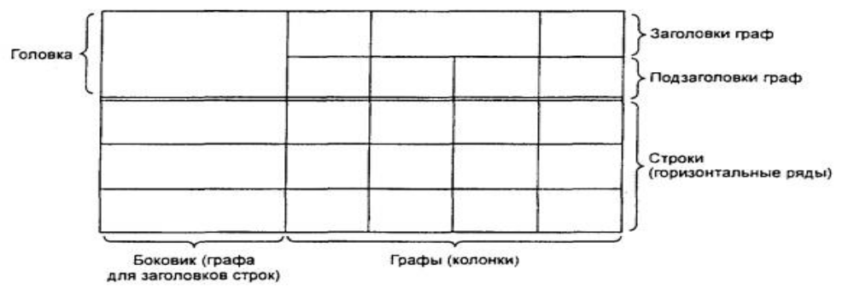
Рисунок 2
7.5.4 Заголовки граф (колонок) и строк таблицы приводят, начиная с прописной буквы, а подзаголовки граф - со строчной буквы, если они составляют одно предложение с заголовком, или с прописной буквы, если они имеют самостоятельное значение. В конце заголовков и подзаголовков граф и строк точки не ставят. Заголовки и подзаголовки граф указывают в единственном числе.
При приведении заголовка боковика или заголовков (подзаголовков) других граф не допускается разделение граф в головке таблицы диагональными линиями.
Заголовки граф, как правило, записывают параллельно строкам таблицы. При необходимости допускается располагать заголовки граф перпендикулярно строкам таблицы.
7.5.5 Таблицу, в зависимости от ее размера, помещают под текстом, в котором впервые дана на нее ссылка, или на следующей странице, а при необходимости - в приложении ТД.
Допускается размещать таблицу вдоль длинной стороны листа ТД («лежа»).
7.5.6 Если таблица выходит за формат страницы, то таблицу делят на части, помещая одну часть под другой, рядом или на следующей странице (страницах).
7.5.6.1 При делении таблицы на части слово «Таблица», ее номер и наименование помещают только над первой частью таблицы, а над другими частями приводят выделенные курсивом слова: «Продолжение таблицы» или «Окончание таблицы» с указанием номера таблицы в соответствии с рисунком 3.

Таблица 1 – Наименование таблицы
В миллиметрах
Номинальный диаметр резьбы болта (винта, шпильки) | Внутренний диаметр шайбы d | Толщина шайбы
Номинальный диаметр резьбы болта (винта, шпильки) | Внутренний диаметр шайбы d | легкой |  | нормальной |  | тяжелой
Номинальный диаметр резьбы болта (винта, шпильки) | Внутренний диаметр шайбы d | a | b | a | b | a | b
2,0 | 2,1 | 0,5 | 0,8 | 0,5 | 0,5 | − | −
3,0 | 3,1 | 0,8 | 1,0 | 0,8 | 0,8 | 1,0 | 1,2
4,0 | 4,1 | 1,0 | 1,2 | 1,0 | 1,2 | 1,2 | 1,6

Окончание таблицы 1
В миллиметрах
Номинальный диаметр резьбы болта (винта, шпильки) | Внутренний диаметр шайбы d | Толщина шайбы
Номинальный диаметр резьбы болта (винта, шпильки) | Внутренний диаметр шайбы d | легкой |  | нормальной |  | тяжелой
Номинальный диаметр резьбы болта (винта, шпильки) | Внутренний диаметр шайбы d | a | b | a | b | a | b
42,0 | 42,5 | − | − | 9,0 | 9,0 | − | −
45,0 | 45,0 | − | − | 9,5 | 9,5 | − | −

Рисунок 3

Примечание - Содержание таблиц, показанных на рисунках 3-21, является условным, приведенным только для иллюстрации соответствующих требований настоящего стандарта.
7.5.6.2 Если в конце страницы таблица прерывается и ее продолжение будет на следующей странице, то в первой части таблицы нижнюю горизонтальную черту, ограничивающую таблицу, не проводят, за исключением линий, несущих смысловое значение (см. 7.5.21).
7.5.6.3 Таблицы с небольшим количеством граф допускается делить на части и помещать одну часть рядом с другой на одной странице, отделяя их друг от друга двойной линией. При этом повторяют головку таблицы в соответствии с рисунком 4.

Таблица 2 – Наименование таблицы
Диаметр стержня крепежной детали, мм | Масса 1000 шт. стальных шайб, кг | Диаметр стержня крепежной детали, мм | Масса 1000 шт. стальных шайб, кг
1,1 | 0,045 | 2,0 | 0,192
1,2 | 0,063 | 2,5 | 0,350
1,4 | 0,111 | 3,0 | 0,553

Рисунок 4
7.5.7 Графу «Номер по порядку» в таблицу включать не допускается.
При необходимости нумерации показателей, включенных в таблицу, порядковые номера указывают в первой графе (боковике) таблицы, непосредственно перед их наименованием в соответствии с рисунком 5. Перед числовыми значениями величин и обозначением типов, марок и т.п. продукции порядковые номера не проставляют.

Таблица 3 – Наименование таблицы
Наименование показателя | Значение показателя для марки
Наименование показателя | А | Б
1 Плотность, кг/м³, не более | 75 | 80
2 Сжимаемость, %, не более | 20 | 15
3 Водопоглащение, % по массе, не более | 30 | 25

Рисунок 5
7.5.8 Обозначение единицы величины, общее для всех данных в строке или графе, указывают после наименования соответствующего показателя (см. рисунки 5 и 6).

Таблица 4 – Наименование таблицы
Наименование растворителя | Температура, °С |  | Предел взрываемости смеси с воздухом, %
Наименование растворителя | вспышки | самовоспламенения | Предел взрываемости смеси с воздухом, %
Ксилол | 24 | 494 | 1,0 - 6,0
Толуол | 4 | 536 | 1,2 - 6,5
Бутилацетат | 29 | 450 | 1,4 - 14,7

Рисунок 6
7.5.9 Если необходимо привести числовые значения одного показателя в разных единицах величины, то их размещают в отдельных графах (строках). При этом в подзаголовках каждой из этих граф приводят обозначения данной единицы величины в соответствии с рисунком 7.

Таблица 5 – Наименование таблицы
Наименование материала | Температура плавления
Наименование материала | К | °С
Латунь | 1131 - 1173 | 858 – 900
Сталь | 1573 - 1672 | 1300 – 1400
Чугун | 1373 - 1473 | 1100 - 1200

Рисунок 7
Допускается приводить числовые значения одного показателя в разных единицах величины в одной графе, помещая значения, выраженные в одной из этих единиц, в скобки в соответствии с рисунком 8 и с учетом требования, указанного в 7.13.1.

Таблица 6 – Наименование таблицы
Наименование показателя |  | Значение показателя для патронов калибра
 |  | 12 | 16 | 20
Давление пороховых газов в патроннике ствола, МПа (кгс/см²), не более | среднее | 65 (663) | 68 (694) | 72 (734)
 | наибольшее | 70 (714) | 74 (755) | 79 (806)
Масса дробового заряда, г |  | От 30 до  36 включ. | От 26 до  30 включ. | От 23 до  27 включ.

Рисунок 8

7.5.10 Обозначения единиц плоского угла следует указывать не в заголовках граф, а после каждого числового значения, выраженного в этой единице (как при наличии горизонтальных линий, разделяющих строки, так и при отсутствии горизонтальных линий), в соответствии с рисунком 9.
Таблица 7 Таблица 8
α | β |  |  | α | β
3° 5´ 30˝ | 6° 30´ |  |  | 3° 5´ 30˝ | 6° 30´
4° 23´ 50˝ | 8° 26´ |  |  | 4° 23´ 50˝ | 8° 26´
5° 30´ 20˝ | 10° 30´ |  |  | 5° 30´ 20˝ | 10° 30´

Рисунок 9

7.5.11 Если все показатели, приведенные в графах таблицы, выражены в одной и той же единице величины, то данную единицу (начиная с предлога В) приводят над таблицей справа, а при делении таблицы на части - над каждой ее частью в соответствии с рисунком 3. Если в большинстве граф таблицы приведены показатели, выраженные в одних и тех же единицах величин (например, в миллиметрах, вольтах), но имеются графы с показателями, выраженными в других единицах величин, то над таблицей следует писать обобщенное наименование преобладающих показателей и единицу величины, общую для этих показателей, например «Размеры в миллиметрах», «Напряжение в вольтах», а в заголовках (подзаголовках) остальных граф следует приводить обозначения других единиц величин (после наименования соответствующего показателя) в соответствии с рисунком 10.

Таблица 9 – Наименование таблицы
Размеры в миллиметрах
Условный проход D_{y} | D | L | L₁ | L₂ | Масса, кг, не более
50 | 160 | 130 | 525 | 600 | 160
80 | 1995 | 210 | 525 | 600 | 170

Рисунок 10

7.5.12 Для сокращения текста заголовков и/или подзаголовков граф отдельные наименования параметров (размеров, показателей) заменяют буквенными обозначениями, установленными ГОСТ 2.321, или другими обозначениями, если они пояснены в тексте стандарта или графическом материале, например, D - диаметр, Н - высота, L - длина. При этом буквенные обозначения выделяют курсивом.
Параметры с одним и тем же буквенным обозначением, как правило, группируют последовательно, в порядке возрастания их номеров, как показано на рисунке 10.
7.5.13 Если ограничительные слова: «более», «не более», «менее», «не менее» или др. относятся ко всем значениям показателя (параметра, размера), то их помещают в заголовке (подзаголовке) графы или в заголовке строки после обозначения единицы величины данного показателя и отделяют от нее запятой в соответствии с рисунками 5, 8, 10. При этом ограничительные слова приводят после наименования показателя, если единица величины данного показателя указана над таблицей.
7.5.14 Числовые значения величин, одинаковые для двух, нескольких или всех строк, как правило, указывают один раз в соответствии с рисунком 11.

Таблица 10 – Наименование таблицы
В миллиметрах
Наружный диаметр подшипника | Канавка |  |  |  |  |  | D₂ | Установочное кольцо
Наружный диаметр подшипника | D₁ |  | А |  | В | r | D₂ | H |  | C | r₁
Наружный диаметр подшипника | Номин. | Пред. откл. | Номин. | Пред. откл. | В | r | D₂ | Номин. | Пред. откл. | C | Номин. | Пред. откл.
30 | 23,2 | -0,2 | 2,05 | -0,15 | 1,3 | 0,4 | 34,6 | 3,2 | -0,1 | 1,10 | 0,4 | -0,1
32 | 30,2
35 | 33,2 |  |  |  |  |  | 39,6 | 3,2 | -0,2 | 1,10 | 0,4 | -0,1
37 | 34,8 |  |  |  |  |  | 41,2
40 | 38,1 | -0,3 | 2,05 | -0,20 | 1,3 | 0,4 | 44,5 | 3,2 | -0,2 | 1,10 | 0,5 | -0,2
42 | 39,8 |  |  |  |  |  | 46,2 | 3,2 | -0,2 | 1,10 | 0,6 | -0,3

Рисунок 11
В обоснованных случаях (когда это не затрудняет пользование таблицей) допускается указывать один раз числовые значения одного показателя, одинаковые для двух и более граф, как показано на рисунке 12.

Таблица 11 – Наименование таблицы
Наименование показателя | Значение показателя для марки
Наименование показателя | А | Б
Время высыхания до степени 1, мин, не более | 30 | 40
Адгезия пленки, балл, не более | 2
Термоустойчивость, °С, не менее | 80 | 95

Рисунок 12
7.5.15 Предельные отклонения, относящиеся к двум или нескольким числовым значениям величины показателя, указывают в отдельной графе в соответствии с рисунком 11. Предельные отклонения, относящиеся ко всем числовым значениям величины показателя, помещенным в одной графе, указывают в головке таблицы под наименованием или обозначением этого показателя, как показано на рисунке 13.

Таблица 12 – Наименование таблицы

Оружие | Характеристика пули |  |  | Характеристика броневой защиты
Оружие | Масса, г | Тип сердечника | Скорость, м/с, ±10 | Характеристика броневой защиты
Автомат АК-74 | 3,5 | Стальной  термоупрочненный | 880 | Защита автомобиля при круговом обстреле
Авт»мат АК-47 | 7,9 | То же | 715 | То же, а также защита крыши при обстреле под углами от 20° до 30° к горизонту
Винтовка СВД | 9,6 | » | 825 | То же
Авт»мат МЛ6А2 | 4,5 | Свинцовый | 890 | »

Рисунок 13
7.5.16 Текст, повторяющийся в строках одной и той же графы и состоящий из одиночных слов, чередующихся с цифрами или буквенно-цифровыми обозначениями, заменяют кавычками в соответствии с рисунком 13.
Если повторяющийся текст состоит из двух и более слов, при первом повторении его заменяют словами «То же», а далее кавычками в соответствии с рисунком 13.
Если повторяется лишь часть фразы, то допускается эту часть заменять словами «То же» с добавлением дополнительных сведений, как показано на рисунке 13.
При наличии горизонтальных линий текст необходимо повторять.
Не допускается заменять кавычками повторяющиеся в таблице цифры, математические знаки, знаки процента и номера, обозначения марок материалов и типоразмеров продукции, обозначения ссылочных стандартов.
7.5.17 При отсутствии отдельных данных в таблице следует ставить прочерк (тире) в соответствии с рисунком 3.
7.5.18 При указании в таблицах последовательных интервалов чисел, охватывающих все числа ряда, перед числами пишут «От ... до ... включ.», «Св ... до ... включ.» в соответствии с рисунками 8 и 14.
При указании в таблицах интервала, который охватывает любые числа, расположенные между крайними числами этого интервала, ставят тире в соответствии с рисунками 5 и 6.

Таблица 13 – Наименование таблицы
В миллиметрах
Наружный диаметр | Предельное отклонение по косине реза
От 159 до 325 включ. | 1,0
Св. 325 » 426 » | 1,5
С» 426 » 820 » | 2,0

Рисунок 14
7.5.19 Числовое значение показателя проставляют на уровне последней строки наименования показателя в соответствии с рисунком 15.

Таблица 14 – Наименование таблицы
В метрах
Наименование показателя | Значение для экскаватора типа
Наименование показателя | ЭКО_{с}-1,2 | ЭКО_{с}-1,7 | ЭКО_{р}-1,2 | ЭКО_{р}-2,0
Глубина копания канала, не менее | 1,2 | 1,7 | 1,2* | 2,0*
Номинальная ширина копания  канала | 0,2 |  | 0,4; 0,6; 0,8 | 0,6**; 0,8; 1,0
* При наименьшем коэффициенте заполнения.
** Для экскаваторов на тракторе Т-130.

Рисунок 15
Содержание характеристики, приведенное в таблице в виде текста, записывают на уровне первой строки наименования этой характеристики в соответствии с рисунками 13 и 16.

Таблица 15 – Наименование таблицы
Наименование показателя  (характеристики) | Значение показателя (содержание характеристики) для марки |  | Метод испытания
Наименование показателя  (характеристики) | А | Б
Внешний вид полиэтиленовой пленки | Гладкая однородная |  | По 5.2
Разрушающее напряжение при растяжении, МПа (кгс/см²), не менее | 12,8 (1,3) | 11,9 (1,2) | По ГОСТ 14236

Рисунок 16
7.5.20 При необходимости указания в таблице предпочтительности или ограничения применения определенных числовых значений величин или типов (марок и т.п.) продукции допускается применять условные отметки с пояснением их в тексте стандарта, например, заключать в скобки те значения, которые не рекомендуются к применению или имеют ограниченное применение, указывая в примечании значение скобок в соответствии с рисунком 17.

Таблица 16 – Наименование таблицы
В миллиметрах
Длина винта
Номинальное значение | Предельное отклонение
(18) | ±0,43
20 | ±0,52
(21) | ±0,52
25 | ±0,52
Примечание – Размеры, заключенные в скобках, применять не рекомендуется.

Рисунок 17
7.5.21 В таблицах при необходимости применяют утолщенные, как правило, ступенчатые линии (как показано на рисунке 18), например, в следующих случаях:
- для выделения диапазона, отнесенного к определенному значению;
- для объединения позиций в группы;
- для указания предпочтительных числовых значений данного показателя (параметра, размера), которые обычно располагают внутри ступенчатой линии;
- для указания, к каким значениям граф и строк относятся определенные отклонения.
При этом в тексте или примечании к таблице приводят пояснение этих линий.
7.5.22 Если необходимо пояснить отдельные данные, приведенные в таблице, то эти данные следует обозначать надстрочным знаком сноски.
Оформление сносок должно соответствовать требованиям, указанным в 7.10.
Если в таблице имеются сноски и примечания, то в конце таблицы приводят вначале сноски (если сноска не относится к тексту примечания), а затем примечания, как показано на рисунке 18.
7.5.23 Цифровые значения в графах таблиц проставляют так, чтобы разряды чисел во всей графе были расположены один под другим, если они относятся к одному показателю (параметру, размеру). В одной графе соблюдают, как правило, одинаковое количество десятичных знаков для всех значений величин.

17 – Наименование таблицы
Масса в килограммах
Наружный диаметр, мм | Масса 1 м трубы при толщине стенки, мм
Наружный диаметр, мм | 3,0 | 3,5 | 4,0 | 4,5 | 5,0 | 5,5 | 6,0 | 6,5
32 | 2,146 | 2,460 | 2,762 | 3,052 | 3,329 | 3,594 | 3,847 | 4,316
38 | 2,589 | 2,978 | 3,354 | 3,718 | 4,069 | 4,408 | 4,735 | 5,049
42 | 2,885 | 3,323 | 3,749 | 4,162 | 4,652 | 4,951 | 5,327 | 5,690
45 | 3,107 | 3,582 | 4,044 | 4,495 | 4,932 | 5,358 | 5,771 | 6,171
50 | 3,474 | 4,014 | 4,538 | 5,049 | 5,549 | 6,036 | 6,511 | 6,972
54 | 3,773 | 4,359 | 4,932 | 5,493 | 6,042 | 6,578 | 7,103 | 7,613*
* Трубу с наружными диаметром 54 мм и толщиной стенки 6,5 мм применяют только по согласованию с заказчиком (потребителем).
Примечание – Предпочтительными является применение труб с параметрами, значения которых обведены утолщенной линией.

Рисунок 18

7.6 Графический материал
7.6.1 Графический материал (чертеж, схему, диаграмму, рисунок и т.п.) помещают в текст ТД для установления или иллюстрации отдельных свойств (характеристик) объекта ВКР, КП и КР, а также для пояснения текста ТД с целью его лучшего понимания.
Графический материал располагают непосредственно после текста, в котором о нем упоминается впервые, или на следующей странице, а при необходимости в отдельном приложении.
7.6.2 Чертежи, схемы, диаграммы и т.п., помещаемые в ТД, должны соответствовать требованиям соответствующих межгосударственных стандартов, входящих в Единую систему конструкторской документации, Единую систему технологической документации, Систему проектной документации в строительстве и/или систему «Горная графическая документация», а также требованиям к графическим материалам, установленным в других межгосударственных стандартах, если эти стандарты распространяются на данный объект ВКР, КП и КР.
7.6.3 Любой графический материал (чертеж, схема, диаграмма, рисунок и т.п.) обозначают в ТД словом «Рисунок».
7.6.4 Графический материал, за исключением графического материала приложений, нумеруют арабскими цифрами, как правило, сквозной нумерацией, приводя эти номера после слова «Рисунок». Если рисунок один, то его обозначают «Рисунок 1».
Допускается нумерация графического материала в пределах раздела. В этом случае номер рисунка состоит из номера раздела и порядкового номера рисунка, которые разделяют точкой.

Пример - Рисунок 1.1, Рисунок 1.2 и т.д.

Графический материал каждого приложения нумеруют арабскими цифрами отдельной нумерацией, добавляя перед каждым номером обозначение данного приложения и разделяя их точкой.

Пример - Рисунок В.3

7.6.5 Слово «Рисунок» и его номер приводят под графическим материалом. Далее может быть приведено его тематическое наименование, отделенное тире. Наименование рисунка печатают, начиная с прописной буквы остальные строчные, без точки в конце.

Пример - Рисунок 1 - Детали прибора

7.6.6 Если графический материал применяют для иллюстрации размещения размеров, значения которых представлены в табличной форме, или если графический материал сопровождается данными, приведенными в табличной форме, то таблицу и графический материал приводят на одной странице или двух смежных страницах. При этом таблицу приводят ниже графического материала или справа от него, а при необходимости - на следующей странице.
7.6.7 Если графический материал не умещается на одной странице, то допускается переносить его на другие страницы. При этом тематическое наименование помещают на той странице, с которой начинается графический материал, поясняющие данные - на любой из страниц, на которых расположен графический материал, а под ними или непосредственно под графическим материалом на каждой из страниц, на которых расположен данный графический материал, указывают «Рисунок __, лист __».
7.6.8 На каждый графический материал дают ссылку в тексте ТД.

Пример - ... показан на рисунке 1.

7.6.9 При необходимости под графическим материалом помещают также поясняющие данные, которые выравнивают по центру. Разделяют поясняющие данные знаком «;», в конце всех поясняющих данных рисунка ставят точку. Само слово «Рисунок» и наименование графического материала помещают после поясняющих данных. Пример графического материала с поясняющими данными представлен на рисунке 19.
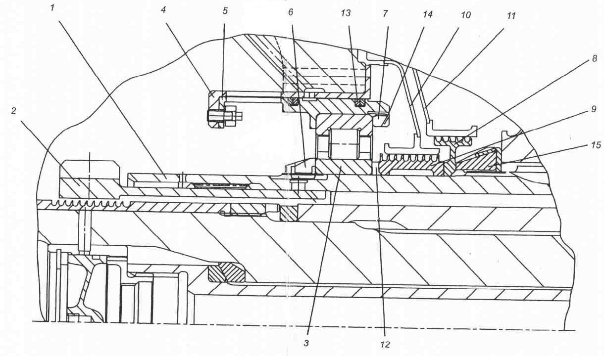

1 – вал КВД; 2 –колесо зубчатое; 3 – роликоподшипник; 4 – наружная рессора; 5 – внутренняя рессора; 6, 7, 15 – гайка; 8,9 – лабиринты; 10 – фланец лабиринта внутренний; 11 – фланец лабиринта наружный; 12 – кольцо регулировочное; 13 – кольцо маслоуплотнительное; 14 – замок пластинчатый.
Рисунок 19 – Передняя опора компрессора высокого давления

7.6.10 Графики, отображающие качественные зависимости, изображаются на плоскости, ограниченной осями координат, заканчивающимися стрелками. При этом слева от стрелки оси координат и под стрелкой оси абсцисс проставляется буквенное обозначение соответственно функции и аргумента без указания их единиц измерения. Пример графика показан на рисунке 20.
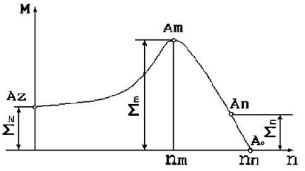

Рисунок 20
7.6.11 Графики, по которым можно установить количественную связь между независимой и зависимыми переменными, должны снабжаться координатной сеткой равномерной или логарифмической. Буквенные обозначения изменяющихся переменных проставляются вверху слева от левой границы координатного поля и справа под нижней границей поля. Единицы измерения проставляются в одной строке с буквенными обозначениями переменных и отделяются от них запятой. Числовые значения должны иметь минимальное число значащих цифр – не более трех. Пример показан на рисунке 21.
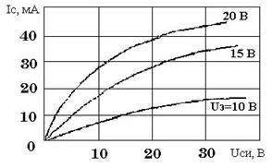

Рисунок 21

7.7 Формулы
7.7.1 При необходимости в тексте ТД, таблицах и данных, поясняющих графический материал, могут быть использованы формулы.
7.7.2 Формулы, за исключением помещаемых в приложениях, таблицах и поясняющих данных к графическому материалу, нумеруют сквозной нумерацией арабскими цифрами. При этом номер формулы записывают в круглых скобках на одном уровне с ней справа от формулы.

Пример - (1), (2), (3) и т.д.

Если в тексте стандарта приведена одна формула, ее обозначают (1).
Допускается нумерация формул в пределах раздела. В этом случае номер формулы состоит из номера раздела и порядкового номера формулы, разделенных точкой.

Пример - (3.3)

7.7.3 Формулы, помещаемые в приложениях, нумеруют арабскими цифрами отдельной нумерацией в пределах каждого приложения, добавляя перед каждым номером обозначение данного приложения и разделяя их точкой.

Пример - (В.1)

7.7.4 Формулы, помещаемые в таблицах или в поясняющих данных к графическому материалу, не нумеруют.
7.7.5 Пояснения символов и числовых коэффициентов, входящих в формулу (если соответствующие пояснения не приведены ранее в тексте), приводят непосредственно под формулой.
Пояснения каждого символа приводят с новой строки в той последовательности, в которой эти символы приведены в формуле. Первую строку пояснения начинают со слова «где», которое записывают с новой строки без абзацного отступа. Печатают слово «где» строчными буквами, после него двоеточие не ставят.

Пример -

1.1 Плотность породы в массиве:
где m = 24,6 кг - масса образца, [5, с. 31] - Ссылки на литературу

V= 6 дм3- объем образца, [6, с. 123]
Пример:
2.1 Рабочий ток двигателя вычисляют по формуле:

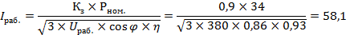
где Кз = 0,9 – коэффициент загрузки,
Р_{ном}. = 34 кВт – номинальная мощность двигателя,
U_{раб}. = 380 В – рабочее напряжение сети,
cos φ = 0,86 коэффициент мощности двигателя,
ή = 0,93 – коэффициент полезного действия

Плотность каждого образца р, кг/м³, вычисляют по формуле ( 3):
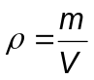, (3)
где т - масса образца, кг;
V - объем образца, м³.

Формулы, следующие одна за другой и не разделенные текстом, отделяют запятой.

Пример –
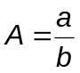, (1)
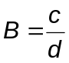. (2)

7.7.6 Переносить формулы на следующую строку допускается только на знаках выполняемых математических операций, причем знак в начале следующей строки повторяют. При переносе формулы на знаке, символизирующем операцию умножения, применяют знак «x».

Пример – В общей теории относительности метрический тензор энергии-импульса 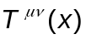 выражается через вариационную производную по метрическому тензору 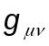 в точке пространства-времени от инвариантной относительно замен координат лагранжевой плотности функционала действия:
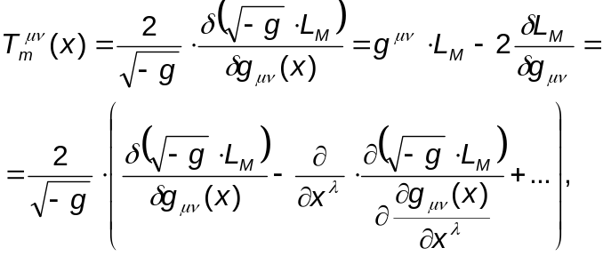 (5)
где 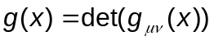.

7.7.7 При ссылке в тексте ТД на формулы их порядковые номера приводят в скобках.

Пример - ... по формуле (1).

7.7.8 Порядок изложения в ТД математических уравнений такой же, как и формул.

7.8 Ссылки
7.8.1 Ссылки в ТД могут быть:
- на данный документ;
- на использованную литературу по ГОСТ Р 7.0.5;
- на НД (нормативная ссылка).
Ссылки должны полностью и однозначно определять соответствующие требования и не вызывать затруднений в пользовании документом.
7.8.2 Виды ссылки:
- на документ в целом;
- на разделы и приложения документа.
Исключают ссылки на подразделы, пункты, таблицы и иллюстрации, кроме подразделов, пунктов, таблиц и иллюстраций данной работы (ВКР, КП и КР).
7.8.3 При ссылках на части данного ТД указывают номера разделов, подразделов, пунктов, формул, таблиц, рисунков, номера (обозначения) перечислений и приложений, а при необходимости - также графы и строки таблиц и позиции составных частей изделия на рисунке, чертеже или схеме.
7.8.3.1 При ссылках на структурный элемент текста, который имеет нумерацию из цифр, не разделенных точкой, указывают наименование этого элемента полностью, например, «... в соответствии с разделом 5», «... по пункту 3».
7.8.3.2 Если номер (обозначение) структурного элемента состоит из цифр (буквы и цифры), разделенных точкой, то наименование этого структурного элемента не указывают, например, «… согласно 3.1», «...в соответствии с А.9 (приложение А)», «...в соответствии с 4.1.1…».
Это требование не распространяется при ссылках на формулы, таблицы, перечисления и графический материал. В ссылках на них всегда упоминают наименование элемента ТД, например, «…по формуле (3.3)…», «... в таблице В.2 (приложение В) …», «... на рисунке 1.2…».
При ссылках на структурные элементы ТД рекомендуется использовать следующие формулировки: «... в соответствии с разделом 2», «... согласно 3.1», «... по 3.1.1», «... в соответствии с перечислением б) 4.2.2», «... по формуле (3.3)», «… в соответствии с таблицей 1», «... в части показателя 1 таблицы 2» и т.п.
7.8.3.3 При ссылках на чертежи и схемы, выполненные на отдельных листах, указывают их обозначение, например, «...как показано на схеме АТДП. 200504.103 ЭЗ, элементы С12-С17, R20-R25», «… приведено на чертеже общего вида АТДП. 200504.118 ВО», «...позиции 5,18-24 сборочного чертежа АТДП. 200504.002 СБ».
7.8.3.4 При ссылках на отдельные структурные элементы приложений рекомендуется использовать следующие формулировки: «... в соответствии с А. 1 (приложение А)», «... на рисунке А.2 (приложение А)», «... в таблице Б.2 (приложение Б)» и т.п.
При ссылках на обязательные приложения используют слова: «…в соответствии с приложением А», а при ссылках на рекомендуемые и справочные – слова: «... приведен в приложении В». При этом статус приложений не указывают.
7.8.4 При ссылке в тексте на использованные источники приводят отсылку в виде цифр (порядковых
номеров). Отсылки в тексте документа заключают в квадратные скобки, например, «... как указано в монографии [103]», «... в работах [11, 12, 15-17]».
Если ссылку приводят на конкретный фрагмент текста документа, в отсылке указывают порядковый номер и страницы, на которых помещен объект ссылки. Сведения разделяют запятой, например, «[10, с. 81]», «[10, с. 106]» и т.д.
7.8.5 Для записи нормативной ссылки указывают краткое∗ обозначение ссылочного НД, а при ссылке на конкретное положение этого НД указывают после его обозначения, в скобках, наименование и номер структурного элемента (обозначение приложения) НД, в котором изложено это положение.
Примеры
1 Определение влаги в бурых углях- по ГОСТ 30100.
2 Внесение изменений в межгосударственные стандарты - по ГОСТ 1.2 (раздел 5).
3 Решение по проекту стандарта принимают в соответствии с ГОСТ 1.2 (подпункт 3.2.6.4).
4 Требования к системе управления окружающей средой применяют в соответствии с ГОСТ ИСО 14001 (приложение А).

7.8.5.1 При ссылке в тексте на несколько НД повторяют индексы НД.
Пример - Испытания проводят в соответствии с ГОСТ 12.1.012, ГОСТ 16519, ГОСТ 16844 и ГОСТ 17770, а также в соответствии с национальными стандартами, действующими в государствах - участниках Соглашения.

7.8.5.2 Если в ТД необходимо сослаться одновременно на несколько НД, регистрационные номера которых представляют собой непрерывную последовательность чисел, то при записи этой ссылки указывают обозначения первого и последнего (в порядке возрастания номеров) НД, разделяя их тире.
Примеры
1 Определение в продукте токсичных элементов – по ГОСТ 26927, ГОСТ 26930- ГОСТ 26934.
2 ...гарнитуры типографских шрифтов по ГОСТ 3489.2 - ГОСТ 3489.38.

7.9 Примечания
7.9.1 В ТД включают примечания, если к его отдельным положениям, таблицам или графическому материалу необходимо привести поясняющие сведения или справочные данные, не влияющие на их содержание.
Примечания не должны содержать требований.
7.9.2 Примечание печатают с прописной буквы и начинают с абзацного отступа. В конце текста примечания (вне зависимости от количества предложений в нем) ставят точку.
Примечание помещают непосредственно после положения (графического материала), к которому относится это примечание.
Примечание к таблице помещают в конце таблицы над линией, обозначающей окончание таблицы, как показано на рисунках 15-18. При этом примечание отделяют от таблицы сплошной тонкой горизонтальной линией.
7.9.3 Одно примечание не нумеруют, а после слова «Примечание» ставят тире.
Несколько примечаний нумеруют по порядку арабскими цифрами. При этом после слова «Примечания» не ставят двоеточие.
Примеры∗∗
1 П р и м е ч а н и е - Консенсус не обязательно предполагает полное единодушие.
2 П р и м е ч а н и я
1 В категорию самостоятельных испытаний в обоснованных случаях могут быть выделены испытания на надежность, радиационную стойкость и др.
2 Для целей сертификации продукции проводят сертификационные испытания или используют результаты испытаний других категорий в порядке, установленном правилами сертификации.
7.9.4 Примечания выделяют в стандарте уменьшенным размером шрифта - № 12 пт. Слово «Примечание» выделяют разрядкой.

7.10 Сноски
7.10.1 Если необходимо пояснить отдельные слова, словосочетания или данные, приведенные в тексте, то после них ставят надстрочный знак сноски.
Сноску располагают в конце страницы, на которой приведено поясняемое слово (словосочетание или данные), а сноску, относящуюся к данным таблицы, - в конце таблицы над линией, обозначающей окончание таблицы. При этом сноску отделяют от текста короткой сплошной тонкой горизонтальной линией с левой стороны страницы, а от данных таблицы такой же линией, но проведенной до вертикальных линий, ограничивающих таблицу. Кроме этого, сноску выделяют уменьшенным размером шрифта - № 12 пт.
В конце сноски ставят точку.
7.10.2 Знак сноски ставят непосредственно после того слова (последнего слова словосочетания, числа, символа), к которому дается пояснение, а также перед поясняющим текстом.
7.10.3 Знак сноски выполняют арабской цифрой со скобкой или в виде звездочки («*»), двух или трех звездочек («**» или «***»), помещая их на уровне верхнего обреза шрифта. Знак сноски отделяют от ее текста пробелом.

Примеры*
1 Основанием для выполнения НИР служит ТЗ¹⁾ на ее выполнение и/или договор (контракт) с заказчиком²⁾ - в случае выполнения работы по заказу.

¹⁾ ТЗ утверждает руководитель предприятия (организации)-заказчика (в случае договорных НИР) или руководитель предприятия-исполнителя (в случае инициативных НИР).
²⁾ Заказчиком НИР может быть государственный заказчик или субъект хозяйствования любой формы собственности, заинтересованный в ее результатах.
2 ... частота вибрации* ±0,5 Гц на частотах до 35 Гц...

* При испытаниях методом фиксированных частот.
7.10.4 Для каждой страницы используют отдельную систему нумерации (обозначений) сносок. При этом применение более трех звездочек не допускается.

7.11 Примеры
7.11.1 Примеры могут быть приведены в тех случаях, если они поясняют отдельные положения ТД или способствуют более краткому их изложению.
7.11.2 Примеры размещают, оформляют и нумеруют так же, как и примечания (по 7.9), но выделяют полужирным курсивом, уменьшенным размером шрифта - № 12 пт.

7.12 Сокращения
7.12.1 В тексте допускается использовать следующие сокращения: т.д. - так далее; т.п. - тому подобное; и др. - и другие; в т.ч. - в том числе; пр. - прочие; т.к. - так как; с. - страница; г. - год; гг. - годы; мин. - минимальный; макс. - максимальный; шт. - штуки; св. - свыше; см. - смотри; включ. - включительно. При этом сокращения единиц счета применяют только при числовых значениях в таблицах.

Пример - 5 шт.
В графических материалах ТД допускается также использовать следующие сокращения от соответствующих латинских слов: min - минимальный, max - максимальный.
7.12.2 В ТД могут быть дополнительно (по отношению к указанным в 7.12.1) установлены сокращения, применяемые только в данной работе. При этом полное название следует приводить при его первом упоминании в ТД, а после полного названия в скобках - сокращенное название или аббревиатуру. При последующем упоминании употребляют сокращенное название или аббревиатуру.

Примеры
1 Данная работа описывает принцип действия малокалиберных однозарядных пистолетов (далее - пистолеты).
2 Люминесцентный магнитный порошок (ЛМП)...

7.13 Единицы величин
7.13.1 В ТД применяют стандартизованные единицы величин, их наименования и обозначения, установленные ГОСТ 8.417. При этом наряду с единицами СИ, при необходимости, в скобках указывают единицы ранее использовавшихся систем, разрешенных к применению.
В одном ТД не допускается применение разных систем обозначения единиц величин.
Обозначения единиц величин могут быть применены в заголовках (подзаголовках) граф и строк таблиц и пояснениях символов, используемых в формулах, а в остальных случаях, например в тексте ТД, - только при числовых значениях этих величин.

Пример - 10 кг

7.13.2 В пределах одного ТД для одного и того же показателя (параметра, размера) применяют, как правило, одну и ту же единицу величины. Например, длину трубы указывают по всему тексту документа в метрах; толщину стенки трубы – в миллиметрах; а электрическое напряжение - в вольтах.
7.13.3 Если в тексте ТД приведен ряд числовых значений величины, который выражен одной и той же единицей величины, то обозначение единицы величины указывают только после последнего числового значения.

Пример - 1,0; 1,5; 2,0; 2,5 мм

7.13.4 Интервалы чисел в тексте ТД записывают со словами: «от» «до» (имея в виду: «от ... до ... включительно»), если после чисел указана единица величины, или через тире, если эти числа являются безразмерными коэффициентами.
Если в тексте ТД приводят диапазон числовых значений величины, который выражен одной и той же единицей величины, то обозначение единицы величины указывается за последним числовым значением диапазона, за исключением знаков «%», «°С», «...°».

Примеры
1... от 10 до 100 кг.
2... от 65 % до 70 %.
3 ... от 10 °С до 20 °С.

Если интервал чисел охватывает порядковые номера, то для записи интервала используют тире.

Пример:
... рисунки 1-14.
7.13.5 Недопустимо отделять единицу величины от числового значения (разносить их на разные строки или страницы), кроме единиц величин, помещаемых в таблицах.

7.14 Числовые значения
7.14.1 В тексте ТД числовые значения с обозначением единиц счета или единиц величин записывают цифрами, а числа без обозначения единиц величин (единиц счета) от единицы до девяти - словами.

Примеры:
1 ... провести испытания пяти труб, каждая длиной 5 м.
2 ... отобрать 15 труб для испытания на давление.
3 ... не менее трех образцов.

7.14.2 Дробные числа приводят в виде десятичных дробей, за исключением размеров в дюймах, которые следует записывать: 1/4"; 1/2" (а не ; ).
При записи десятичных дробей не допускается заменять точкой запятую, отделяющую целую часть числа от дробной.
При невозможности (или нецелесообразности) выразить числовое значение в виде десятичной дроби, допускается записывать его в виде простой дроби в одну строчку, через косую черту.

Пример - 5/32.

7.14.3 Числовые значения величин указывают в ТД со степенью точности, которая необходима для обеспечения требуемых свойств объекта ВКР, КП и КР. При этом в ряду значений осуществляют выравнивание числа знаков после запятой.
Округление числовых значений величин до первого, второго, третьего и т.д. десятичного знака для различных типоразмеров (марок и т.п.) продукции одного наименования должно быть одинаковым.

Пример:
Если градация толщины стальной горячекатаной ленты 0,25 мм, то весь ряд толщин ленты указывают с таким же количеством десятичных знаков, например: 1,50; 1,75; 2,00; 2,25; 2,50 мм.

7.14.4 В зависимости от технической характеристики и назначения продукции количество десятичных знаков в числовых значениях одного и того же показателя (параметра, размера) может иметь несколько ступеней (групп) и должно быть одинаковым внутри этой ступени (группы).
При указании диапазона числовых значений указывают одинаковое количество десятичных знаков у первого и последнего числового значения.
Количество десятичных знаков числовых значений величин ряда может быть определено допуском на номинальный размер. Например, нормы точности диаметра или толщины стенки труб, как правило, изменяются в зависимости от диаметра.
7.14.6 При необходимости установления в ТД предельных (допускаемых) отклонений от номинальных значений показателя (параметра, размера) числовые значения (номинальные и предельные) указывают в скобках.

Пример:
(65 ± 2) %, а не 65 ± 2 %.

При этом количество десятичных знаков номинального значения должно быть одинаковым с количеством десятичных знаков предельного (допускаемого) отклонения этого же показателя (параметра, размера), если они выражены одной и той же единицей величины.

Пример:
(7,0 + 0,4) кг

7.14.7 Римские цифры допускается применять только для обозначения сорта (категории, класса и т.п.) продукции, валентности химических элементов, кварталов года, полугодия. В остальных случаях для установления числовых значений применяют арабские цифры.
Римские цифры, числовые значения календарных дат и количественных числительных не должны иметь падежных окончаний. Падежные окончания допускаются только при указании концентрации раствора.

Пример - 5 %-ный раствор.

7.14.8 Математическую операцию извлечения корня из числа допускается изображать посредством знака радикала или числа в степени, например, 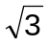 или 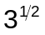. При этом в одном ТД обозначение данной операции должно быть одинаковым.

8 Требования к оформлению расчетов
8.1 Расчеты являются составным элементом основной части ТД.
Порядок изложения расчетов в ТД соответствует характеру рассчитываемых величин. Расчеты должны выполняться с использованием единиц системы СИ (см. 7.13).
8.2 Согласно ЕСКД расчеты в общем случае может содержать:
- эскиз или схему рассчитываемого изделия;
- задачу расчета (с указанием, что требуется определить при расчете);
- данные для расчета;
- условия и/или порядок расчета;
- расчет;
- заключение.
8.3 Эскиз или схему допускается вычерчивать в произвольном масштабе, обеспечивающем четкое представление о рассчитываемом объекте.
8.4 Данные для расчета, в зависимости от их количества, могут быть изложены в тексте или оформлены в виде таблицы (см. приложение К).
8.5 Условия расчета должны пояснять особенности принятой расчетной модели и применяемые средства автоматизации инженерного труда. Приступая к расчету, следует указать источник литературы, в соответствии с которым выполняются конкретные расчеты.

Пример:
Расчет режима проводим по методике, изложенной в [2].

8.6 Расчет, дополнительно, делят на подпункты. Подпункты расчета должны иметь пояснения, например, «определяем...», «по графику, приведенному на рисунке 3, находим...», «согласно рекомендациям [4], принимаем...».
В изложении расчета, выполненного с применением ЭВМ, следует привести краткое списание методики расчета с необходимыми формулами и, как правило, структурную схему алгоритма или программы расчета. Распечатка расчета с ЭВМ помещается в приложении ТД, а в тексте делается ссылка, например, «... результаты расчета на ЭВМ приведены в приложении В».
8.7 Заключение должно содержать выводы о соответствии объекта расчета требованиям, изложенным в задаче расчета.

Пример:
Вывод: заданные допуски на размеры составных частей позволяют обеспечить сборку изделия по методу полной взаимозаменяемости.

9 Оформление графического материала

9.1 Общие требования
9.1.1 Графический материал представленный в виде чертежей, эскизов и схем, характеризующих основные выводы и предложения исполнителя, должен совместно с ТД раскрывать или дополнять содержание.
9.1.2 Состав и объем графического материала применительно к работам по конкретной образовательной специальности направлению должны определяться:
- методическими указаниями ПЦК для ВКР;
- методическими указаниями преподавателя, ведущего КП, КР.
Количество графического материала должно быть достаточно для пояснения излагаемого текста.
9.1.3 Графический материал, выполненный в виде рисунков, следует располагать непосредственно после текста, в котором он упоминается впервые в соответствии с 7.6 настоящего стандарта.
9.1.4 Графический материал, выполненный в виде самостоятельного документа, например, конструкторский документ - чертеж, схема, должен иметь рамку и в правом нижнем углу листа основную надпись по ГОСТ 2.104 (форма 1), а на последующих листах по форме 2а.
9.1.5 Графический материал выполняют на листах формата от А0 до А4. На листах формата А0 – А3 допустимо графический материал располагать как вертикально, так и горизонтально; на листа формата А4 – только вертикально.
9.2.6 Графический материал, предназначенный для демонстрации при публичной защите работы, оформляется в соответствии с 9.6.
9.1.7 Графический материал должен отвечать требованиям действующих стандартов по соответствующему направлению науки, техники или технологии и может выполняться: неавтоматизированным методом – карандашом, либо автоматизированным методом - с применением графических и печатающих устройств вывода ЭВМ.
Цвет изображений чертежей и схем - черный на белом фоне. В оформлении всех листов графического материала следует придерживаться единообразия.
9.1.8 Чертежи должны выполняться в стандартных масштабах.
9.1.9 Если чертежи и схемы представляются на технических носителях данных ЭВМ, то в конце ТД рекомендуется приводить их копии на бумаге с уменьшением до формата А4 или АЗ, о чем должна быть сделана запись в содержании (см. приложение Л).
9.1.10 На весь графический материал должны быть ссылки в тексте ТД, оформленные в соответствии с 7.8.

9.2 Оформление чертежей деталей и сборочных чертежей
9.2.1 Оформление чертежей и сборочных чертежей должно соответствовать требованиям стандартов ЕСКД.
9.2.2 На чертеже должны быть указаны:
– необходимые изображения;
– все размеры, необходимые для изготовления данной детали с указанием предельных отклонений размеров, причем предельные отклонения размеров должны соответствовать требованиям стандартов Единой системы допусков и посадок (ЕСДП);
– шероховатость поверхностей детали, выполняемых по данному чертежу, независимо от метода их образования;
– технические требования, которые должны располагаться над основной надписью чертежа;
– условные обозначения марки материала в соответствии со стандартами или техническими условиями на данный материал.
9.2.3 На сборочных чертежах должны быть указаны:
а) габаритные размеры изделия;
б) установочные и присоединительные размеры сборочной единицы (прибора, блока, узла и т.п.), при этом должны быть нанесены:
1) координаты расположения, размеры с предельными отклонениями элементов, служащих для соединения с сопрягаемыми изделиями;
2) другие параметры, например, для зубчатых колес, служащих элементами внешней связи, модуль, количество и направление зубьев;
в) технические требования, предъявляемые к сборке изделия;
г) номера позиций, указанные в спецификации сборочной единицы.
Номера позиций наносят на полках линий-выносок, проводимых от изображений составных частей. Номера позиций указывают на тех изображениях, на которых соответствующие составные части проецируются как видимые, как правило, на основных видах и заменяющих их разрезах.
Номера позиций располагают параллельно основной надписи чертежа вне контура изображения и группируют в колонку или строчку по возможности на одной линии. Номер позиций наносят на чертеж, как правило, один раз.
Размер шрифта номеров позиций должен быть на один - два номера больше, чем размер шрифта, принятого для размерных чисел на том же чертеже.
При выполнении чертежей деталей и сборочных чертежей необходимо пользоваться нормативно-технической документацией, приведенной в приложении М.

9.3 Спецификация изделия
9.3.1 Спецификация определяет состав сборочной единицы, комплекса или комплекта и необходима для его изготовления, комплектования конструкторских документов и планирования запуска в производство указанных изделий. В спецификацию вносят составные части, входящие в специфицируемое изделие, а также конструкторские документы, относящиеся к этому изделию и его неспецифицируемым составным частям.
9.3.2 Спецификация в общем случае должна состоять из следующих разделов:
- документация;
- комплексы;
- сборочные единицы;
- детали;
- стандартные изделия;
- прочие изделия;
- материалы;
- комплекты.
Наличие тех или иных разделов определяется составом самого изделия. Наименование каждого раздела указывают в виде заголовка в графе «Наименование» и подчеркивают. Заполнение разделов спецификации - по ГОСТ 2.106.
9.3.3 Спецификацию составляют на отдельных листах формата А4 по формам 1, 1а, 2, 2а, приведенным в ГОСТ 2.106 (приложение А). Если чертеж выполняют на формате А4, то допустимо помещать спецификацию на поле сборочного чертежа. При этом ее заполняют в том же порядке и по той же форме, что и спецификацию, выполненную на отдельных листах.

9.4 Правила оформления технологических документов
9.4.1 Технологические документы, разрабатываемые в процессе ВКР, в области машиностроения, электро- и радиотехники должны оформляться в соответствии с требованиями стандартов ЕСТД.
9.4.2 К технологическим документам, подлежащим разработке, относятся:
- титульный лист, оформленный в соответствии с рекомендациями ГОСТ 3.1105;
- маршрутная карта - по ГОСТ 3.1404;
- операционные карты механической обработки - по ГОСТ 3.1404;
- операционные карты слесарных, слесарно-сборочных и монтажных работ - по ГОСТ 3.1407;
- карты технологического процесса на изготовление изделий на автоматических линиях;
- карты эскизов - по ГОСТ 3.1105;
- операционные карты технического контроля - по ГОСТ 3.1105;
- операционные карты на процессы перемещения;
- другие виды технологических документов, указанные в ГОСТ 3.1102.
9.4.3 Технологические документы, размещают в приложении и оформляют в виде самостоятельного документа на основе соответствующего стандарта, либо в виде текстовой части ВКР, КП и КР, выполненной как продолжение ТД.

9.5 Правила оформления программных документов
Программные документы, разработанные в проектах (работах) различных проблемных областей, должны быть оформлены в соответствии с требованиями стандартов Единой системы программной документации. Рекомендуемые виды программных документов:
- текст программы, оформляют по ГОСТ 19.401;
- описание программы, выполняют по ГОСТ 19.402;
- описание применения, оформляют по ГОСТ 19.502;
- руководство программиста, выполняют с ГОСТ 19.504;
- другие программные документы согласно перечню, приведенному в ГОСТ 19.101.
Программные документы должны быть сброшюрованы в ТД ВКР, КП и КР в виде приложения или представлены отдельной частью проекта (работы).

9.6 Оформление демонстрационного материала
9.6.1 Демонстрационный материал оформляется в виде демонстрационных листов (плакатов), либо слайдов. Демонстрационный материал (графический материал к экономической и технологической частям, к разделу по безопасности жизнедеятельности, экспериментальные данные), должен отвечать требованиям наибольшей наглядности и свободно просматриваться с расстояния от 3 до 5 м.
9.6.2 Демонстрационный лист может выполняться:
- неавтоматизированным методом – карандашом, пастой, чернилами или тушью;
- автоматизированным методом – с применением графических печатающих устройств вывода ЭВМ.
9.6.3 При выполнении демонстрационного листа на бумажном носителе допускается использовать чертежную бумагу стандартных форматов: минимальный формат листа – А3 (297х420 мм), максимальный – А1 (594х840 мм).
9.6.3.1 Демонстрационный лист должен содержать:
- заголовок;
- необходимые изображения и надписи (рисунки, схемы, таблицы и т.д.);
- пояснительный текст (при необходимости).
Заголовок должен быть кратким и соответствовать содержанию демонстрационного листа. Его располагают в верхней части листа посередине. Заголовок, надписи и пояснительный текст следует выполнять чертежным шрифтом размера не менее 14 мм.
Пояснительный текст располагают на свободном поле листа.
9.6.3.2 Элементы графиков, таблиц, диаграмм (надписи, линии, условные изображения) должны выполняться в соответствии с требованиями действующих стандартов ЕСКД.
9.6.3.3 Графические обозначения элементов на демонстрационных листах можно увеличивать пропорционально размерам, указанным в стандарте, для более удобного чтения чертежей перед комиссией.
9.6.4 При оформлении демонстрационного материала в виде слайдов необходимо придерживаться следующих правил:
- заглавный слайд должен содержать тему доклада, сведения об авторах и возможных соавторах;
- гарнитуру шрифта выбирают исходя из удобства восприятия информации;
- высота шрифта должна быть не менее №12 пт;
- все слайды за исключением заглавного должны иметь заглавную строку. выполненную высотой шрифта не менее № 40 пт;
- все слайды должны иметь шифр и фамилию докладчика.
9.6.4.1 Слайды выполняются преимущественно без рамки. Если рамка необходима, то выполнять ее рекомендуется не в виде жирной и черной, а в виде темно - серой растровой.
9.6.4.2 Размер слайдов рекомендуется уменьшать до 90% А4, чтобы они проецировались полностью.
9.6.5 При оформлении демонстрационного материала допускается применение цветных изображений и надписей. Цвета должны подходить друг другу, не желательно применять слишком много цветов. Принятые цифровые и цветовые обозначения должны быть расшифрованы.
9.6.6 Графический материал оформляется с учетом общих требований, приведенных в 9.1.
9.6.7 Текстовый материал оформляется с учетом общих требований, приведенных в разделе 7.

Приложение А.1
(обязательное)
Форма титульного листа дипломной работы
ГОСУДАРСТВЕННОЕ БЮДЖЕТНОЕ ПРОФЕССИОНАЛЬНОЕ
ОБРАЗОВАТЕЛЬНОЕ УЧРЕЖДЕНИЕ
«Челябинский государственный промышленно-гуманитарный
техникум имени А.В. Яковлева»

отделение «Экономики и технологии»
38.02.01. Экономика и бухгалтерский учет (по отраслям)

К защите допущен:
Заведующий отделением
___________И.Г.Жильцова
«____» __________20___г.

Дипломная работа

Расчеты с бюджетом и внебюджетными фондами
(на примере ООО «ЧТПЗ. МФЦ-ЭКСПЕРТ»)
ДР.38.02.01.09.10

Руководитель
дипломного проекта ________________________________ _____________
(ФИО, уч. степень, уч. звание полностью) (подпись)

Работа защищена с оценкой:
________________________
«____» ___________20___г.

2021

Приложение А.1
(обязательное)
Форма титульного листа дипломной работы (до даты допуска к защите)
ГОСУДАРСТВЕННОЕ БЮДЖЕТНОЕ ПРОФЕССИОНАЛЬНОЕ
ОБРАЗОВАТЕЛЬНОЕ УЧРЕЖДЕНИЕ
«Челябинский государственный промышленно-гуманитарный
техникум имени А.В. Яковлева»

отделение «Экономики и технологии»
38.02.01. Экономика и бухгалтерский учет (по отраслям)

Дипломная работа

Расчеты с бюджетом и внебюджетными фондами
(на примере ООО «ЧТПЗ. МФЦ-ЭКСПЕРТ»)
ДР.38.02.01.09.10

Руководитель _______________________________________________ И.О. Фамилия
(подпись, дата)
Рецензент ___________________________________________________ И.О. Фамилия
(подпись, дата)
Руководитель
экономической части _________________________________________ И.О. Фамилия
(подпись, дата)
Руководитель
технологической части∗ _______________________________________ И.О. Фамилия
(подпись, дата)
Студентка, гр. 302 ________________________________________ И.О. Фамилия
(подпись, дата)

2021

Приложение Б.1
(обязательное)
Форма титульного листа дипломного проекта
ГОСУДАРСТВЕННОЕ БЮДЖЕТНОЕ ПРОФЕССИОНАЛЬНОЕ
ОБРАЗОВАТЕЛЬНОЕ УЧРЕЖДЕНИЕ
«Челябинский государственный промышленно-гуманитарный
техникум имени А.В. Яковлева»

отделение "Будущее Белой металлургии"
15.02.03 Техническая эксплуатация гидравлических машин, гидроприводов и гидропневмоавтоматики

К защите допущен:
Заведующий отделением
___________Е.В. Сазикова
«____» __________20___г.

Дипломный Проект

Пояснительная записка

студента группы 406 Иванова Игоря Степановича

Техническая эксплуатация, обслуживание и ремонт гидравлического распределителя типа «У» гидропресса ПО 753 М
(на примере цеха № 71 ПАО «ЧТПЗ»)

ДП.15.02.03.01.01 ПЗ

Руководитель
дипломного проекта ________________________________ _____________
(ФИО, уч. степень, уч. звание полностью) (подпись)

Работа защищена с оценкой:
________________________
«____» ____________20___г

2021
Приложение Б.2

(обязательное)
Форма титульного листа дипломного проекта (до даты допуска к защите)
ГОСУДАРСТВЕННОЕ БЮДЖЕТНОЕ ПРОФЕССИОНАЛЬНОЕ
ОБРАЗОВАТЕЛЬНОЕ УЧРЕЖДЕНИЕ
«Челябинский государственный промышленно-гуманитарный
техникум имени А.В. Яковлева»

отделение "Будущее Белой металлургии"
15.02.03 Техническая эксплуатация гидравлических машин, гидроприводов и гидропневмоавтоматики

Дипломный Проект

Пояснительная записка
студента группы 406 Иванова Игоря Степановича

Техническая эксплуатация, обслуживание и ремонт гидравлического распределителя типа «У» гидропресса ПО 753 М
(на примере цеха № 71 ПАО «ЧТПЗ»)

ДП.15.02.03.01.01.ПЗ

Руководитель ______________________________________________________ И.О. Фамилия
(подпись, дата)
Рецензент _________________________________________________________ И.О. Фамилия
(подпись, дата)
Руководитель
экономической части _______________________________________________ И.О. Фамилия
(подпись, дата)
Руководитель
технологической части∗ _____________________________________________ И.О. Фамилия
(подпись, дата)
Студент, гр. 406 ________________________________________________ И.О. Фамилия
(подпись, дата)

2021

Приложение В
(обязательное)
Форма титульного листа курсовой работы
ГОСУДАРСТВЕННОЕ БЮДЖЕТНОЕ ПРОФЕССИОНАЛЬНОЕ
ОБРАЗОВАТЕЛЬНОЕ УЧРЕЖДЕНИЕ
«Челябинский государственный промышленно-гуманитарный
техникум имени А.В. Яковлева»

курсовая работа
дисциплина: Экономика отрасли

Международная стандартизация в области управления
документацией
КР. 09.02.07.09

Преподаватель __________________________________________________ И.О. Фамилия
(подпись, дата)
Студент, гр. 401-ИСИП ___________________________________________ И.О. Фамилия
(подпись, дата)

Работа защищена с оценкой:
________________________
«____» ____________20___г

2021

Приложение Г
(обязательное)
Форма титульного листа курсового проекта
ГОСУДАРСТВЕННОЕ БЮДЖЕТНОЕ ПРОФЕССИОНАЛЬНОЕ
ОБРАЗОВАТЕЛЬНОЕ УЧРЕЖДЕНИЕ
«Челябинский государственный промышленно-гуманитарный
техникум имени А.В. Яковлева»

курсовой Проект
Пояснительная записка
междисциплинарный курс: 01.01 Монтаж, наладка, техническое обслуживание и ремонт гидравлических и пневматических устройств и систем

Монтаж, наладка, техническое обслуживание и ремонт механизма подъема трубы за прессом
КП.15.02.03.09 ПЗ

Преподаватель _________________________________________ И.О. Фамилия
(подпись, дата)
Студент, гр. 406 ________________________________________ И.О. Фамилия
(подпись, дата)

Работа защищена с оценкой:
________________________
«____» ____________20___г

2021

Приложение Д
(рекомендуемое)
Форма задания на выполнение выпускной квалификационной работы,
курсового проекта, курсовой работы

ГОСУДАРСТВЕННОЕ БЮДЖЕТНОЕ ПРОФЕССИОНАЛЬНОЕ
ОБРАЗОВАТЕЛЬНОЕ УЧРЕЖДЕНИЕ
«Челябинский государственный промышленно-гуманитарный
техникум имени А.В. Яковлева»

ЗАДАНИЕ
на курсовое проектирование
междисциплинарный курс: МДК.01.01 Монтаж, наладка, техническое обслуживание и ремонт гидравлических и пневматических устройств и систем
специальность 15.02.03 Техническая эксплуатация гидравлических машин, гидроприводов и гидропневмоавтоматики

Студенту группы 406, Иванову Сергею Петровичу
Тема проекта: __________________________________________________________
Исходные данные: ______________________________________________________
1 Содержание пояснительной записки
Раздел 1 Общая часть
1.1 Назначение, область применения и характеристики детали
1.1.1 Характеристика и назначение токарно-винторезного станка
1.1.2 Поиск и организация неисправности токарно-винторезного станка
Раздел 2 Техническая часть
1.2 Организация и выполнения демонтажа механизма
1.3 Организация и выполнение ремонта механизма
1.4 Организация и выполнения монтажа механизма
Раздел 3 Охрана труда
3.1 Требования охраны труда при ремонте оборудования

2 Содержание графической части
2.1 Рабочий чертеж детали

Задание рассмотрено на заседании ЦК (протокол № ____ от __________________)

Председатель комиссии _____________________________________ И.О.Фамилия
подпись, дата
Руководитель работы (проекта) ______________________________ И.О. Фамилия
подпись, дата
Исполнитель проекта ______________________________________ И.О. Фамилия
подпись, дата
Дата выдачи задания _____________________________________________ 20___г.

Дата окончания выполнения работы _________________________________ 20___г.

Приложение Е
(справочное)
Пример оформления содержания

Содержание
Введение ………………………………………………………………………………………………………..…….. | 5
Раздел 1 Технические характеристики датчика электромагнитных колебаний …………………………………. | 6
Раздел 2 Выбор и обоснование принципа построения датчиков электромагнитных колебаний ………………. | 9
2.1 Классификация датчиков электромагнитных колебаний …………………………........……… | 9
2.2 Пути повышения точности датчиков частоты ……………………………………………...……. | 14
Раздел 3 Разработка функциональной схемы датчика электромагнитных колебаний …………………………… | 17
3.1 Электронный датчик электромагнитных колебаний …………………………………….......….. | 17
3.2 Описание и обоснование метода измерения высокочастотных электромагнитных  колебаний с помощью электронного датчика …………......…………………………………… | 31
Раздел 14 Технико-экономическое обоснование ……………………………………………………………………. | 35
Заключение ………………………………………………………………………………………………….……….. | 41
Список использованных источников …………………..................................……………………………………. | 43
Приложение А (обязательное) Методика расчета надежности ………………………………………….............. | 45
Приложение Б (обязательное) ДП.15.02.03.09.10. Блок питания. Руководство по эксплуатации .................... | 46
Приложение В (обязательное) ДП.15.02.03.09.10. Блок питания. Схема электрическая  принципиальная ……......………………………………… | 47
Приложение Г (обязательное) ДП.15.02.03.09.10. . Блок питания. Перечень элементов .......…….................… | 49

Диск CD/DVD, usb-flash: | В конверте на обороте обложки
ДП.15.02.03.09.10 Блок питания. Сборочный чертеж. Файл blok.pkd в
формате PCAD 8.5
ДП.15.02.03.09.10 Плата. Файл blok.pob в формате PCAD 8.5
Графический материал: | На отдельных листах
ДП.15.02.03.09.10.Э1 Блок питания. Схема структурная
ДП.15.02.03.09.10. ВО Блок питания. Чертеж общего вида
Демонстрационный лист: Технико-экономическое обоснование разработки блока питания

Приложение Ж
(справочное)
Пример оформления списка использованных источников
Список использованных источников
1. Алешин Н. Н. Оптико-телевизионная система считывания показаний стрелочных приборов // Изв. вузов. Сер. Приборостроение. – 1987. – №2. – С. 3-5.
2. Букреев В.Г., Гусев Н.В. Обзор методов интерполяции дискретных траекторий движения электромеханических систем // Промышленная энергетика [Электронный ресурс]. – 2018. – 1 DVD-ROM.
3. Букреев В.Г., Гусев Н.В. Обзор методов интерполяции дискретных траекторий движения электромеханических систем // Промышленная энергетика [Электронный ресурс]. – 2014. URL: http://www.energy-journals.ru (дата обращения: 25.11.2021).
4. Булавин И. А. Теплотехника в производстве фарфора и фаянса. – М: Легкая индустрия, 1989. – 440с.
5. Гаврилов А. М. Методическое обеспечение вопросов стандартизации в курсовом проектировании //Стандартизация в учебном процессе ВУЗов: Межвуз. сб.научных трудов. – М.: ВЗМИ, 1984. – С. 54-56.
6. Иесперса П., Ванде Вилле Ф., Цайга М. / пер с англ.; под ред..А. Суржа. –М.: Мир,1977. – 372 с.
7. Измерения и техника измерения: Сб. статей / под ред. С. Ройтмана, Томский политехнический институт. – Томск: 1983. – 103 с.
8. Свинолупов Ю. Г.[и др.]. Автоматизация поверки стрелочный измерительных приборов // Проблемы метрологии: Сборник. – Томск: Изд-во ТПИ, 1985. – С. 137-147.
9. Справочник по электроизмерительным приборам. – Л.: Энергоатомиздат, 1983-732 с.
10. Сталь высококачественная. Сортовой и фасонный прокат: Сборник стандартов. – М.: Изд-во стандартов, 1973. – 79 с.
11. Теоретические основы электротехники / редкол. Л. Р. Нейман.[и др.]. – М: Высшая школа, 1990. – 125 с.
12. Электроника // Википедия. [2011—2011]. Дата обновления: 10.03.2011. URL: http://ru.wikipedia.org/?oldid=32650825. (дата обращения: 10.03.2021).
14. European Association for Quality Assurance in Higher Education. [Электронный ресурс]. URL: http://www.enqa.net, свободный (дата обращения: 05.03.2021).
15. ГОСТ 7.1-2003 Система информационно-библиографической документации. Библиографическая запись. Библиографическое описание. Общие правила составления. – М.: ИПК Изд-во стандартов, 2004. – 48 с.
Приложение К
(справочное)
Пример оформления расчета
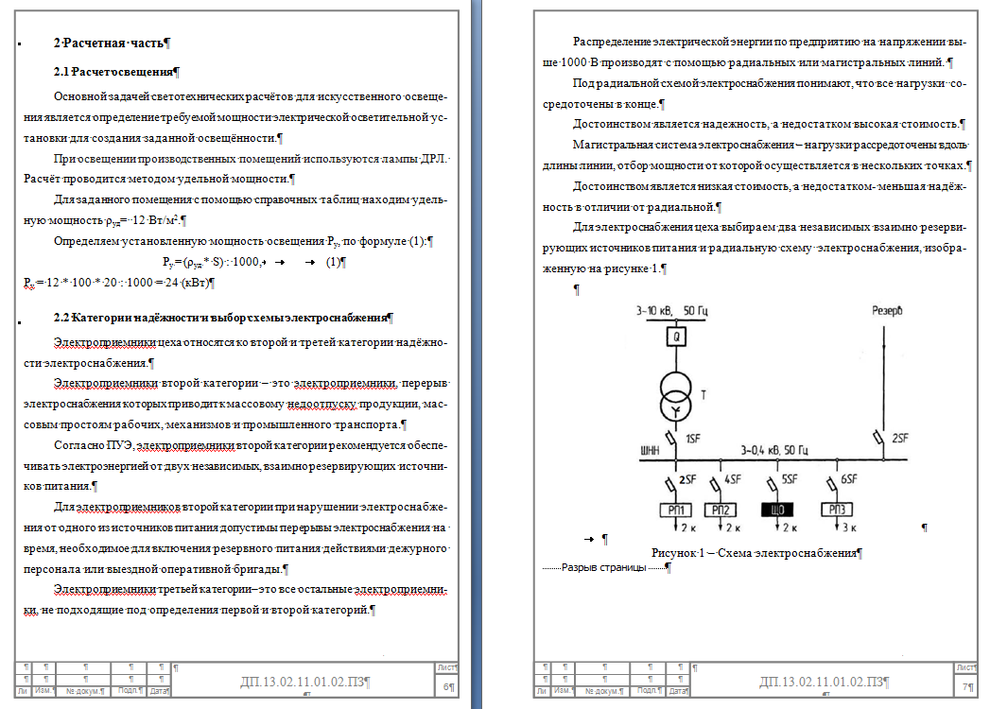
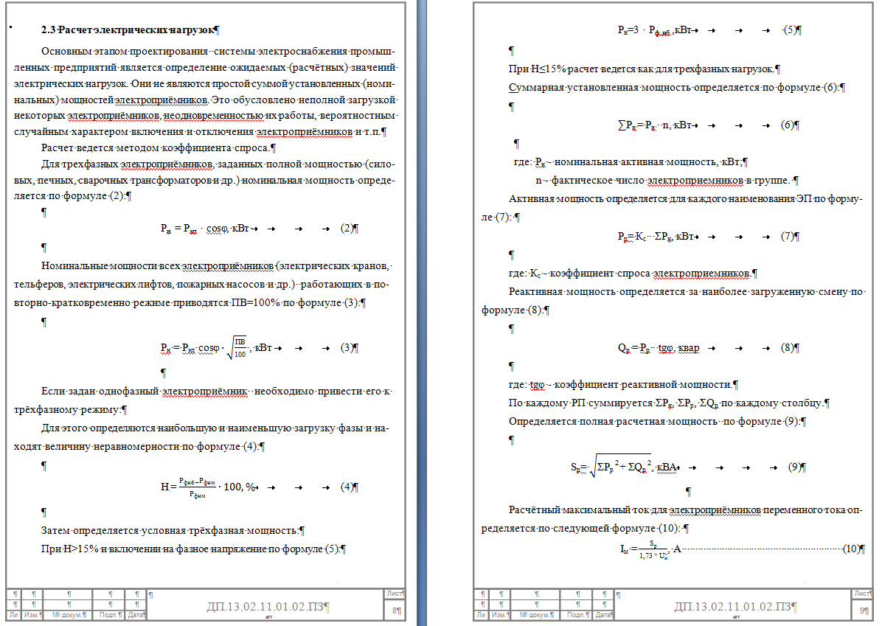
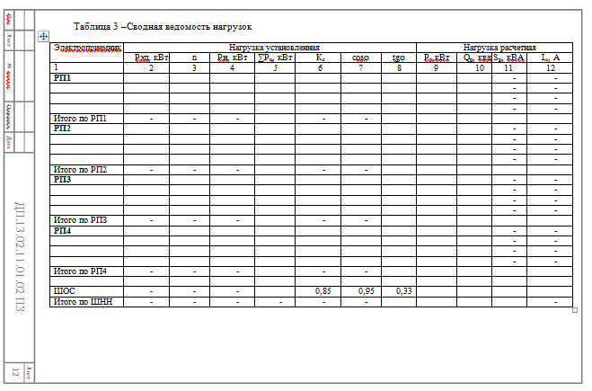
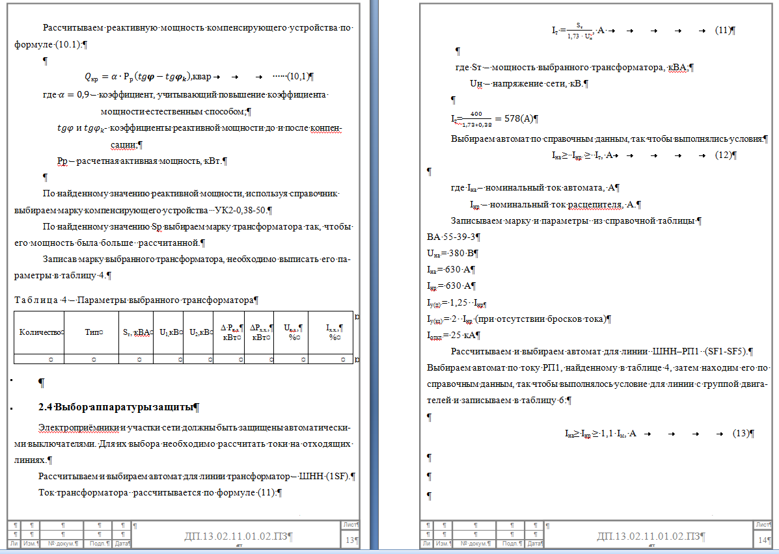

Приложение Л
(справочное)
Перечень нормативных документов, используемых при оформлении чертежей

ГОСТ 2.102-68 ЕСКД. Виды и комплектность конструкторских документов
ГОСТ 2.104-2006 ЕСКД. Основные надписи
ГОСТ 2.106-96 ЕСКД. Текстовые документы
ГОСТ 2.109-73 ЕСКД. Основные требования к чертежам
ГОСТ 2.113-75 ЕСКД. Групповые и базовые конструкторские документы
ГОСТ 2.201-80 ЕСКД. Обозначение изделий и конструкторских документов.
ГОСТ 2.301-68 ЕСКД. Форматы.
ГОСТ 2.302-68 ЕСКД. Масштабы
ГОСТ 2.303-68 ЕСКД. Линии
ГОСТ 2.304-81 ЕСКД. Шрифты чертежные
ГОСТ 2.305-2008 ЕСКД. Изображения-виды, разрезы, сечения
ГОСТ 2.306-68 ЕСКД. Обозначение графических материалов и правила их нанесения на чертежах
ГОСТ 2.307-68 ЕСКД. Нанесение размеров и предельных отклонений, Единая система допусков и посадок. Поля допусков и рекомендуемые посадки
ГОСТ 2.308-79 ЕСКД. Указания на чертежах допусков форм и расположения поверхностей
ГОСТ 2.309-73 ЕСКД. Обозначение поверхностей шероховатости
ГОСТ 2.310-68 ЕСКД. Нанесение на чертежах обозначений покрытий, термической и других видов обработки
ГОСТ 2.311-68 ЕСКД. Изображение резьбы
ГОСТ 2.312-72 ЕСКД. Условные изображения и обозначения швов сварных соединений
ГОСТ 2.314-68 ЕСКД. Указания на чертежах о маркировании и клеймении изделий
ГОСТ 2.315-68 ЕСКД. Изображения упрощенные и условные крепежных деталей.
ГОСТ 2.316-2008 ЕСКД. Правила нанесения на чертежах надписей, технических требований и таблиц
ГОСТ 2.317-69 ЕСКД. Аксонометрические проекции
ГОСТ 2.318-81 ЕСКД. Правила упрощенного нанесения размеров отверстий
ГОСТ 2.321-84 ЕСКД. Обозначения буквенные.
ГОСТ 2789-73 Шероховатость поверхности. Параметры и характеристики.
ГОСТ 16093-2004 Основные нормы взаимозаменяемости. Резьба метрическая. Допуски. Посадки с зазором.

Приложение М
(справочное)
Проверил
Фамилия И.О
Фамилия И.О
Лист
№ документа
ДП.15.02.03.07.07 ПЗ
Изм
Лист
Подпись
Дата
Литера
Листов
Выбор метода контроля качества детали «...»
ГБПОУ "ЧГПГТ им.А.В.Яковлева"
Разраб.
Зав.отд.

56
57
У
Пример выполнения оформления и изложения текста
основной части работы

Содержание
1 Назначение, область применения и характеристика детали «....»………………………….................…… | 4
2 Технологический процесс изготовления детали «...» ………………………………………................……. | 6
3 Основные параметры детали «...», подлежащие контролю ………………………………….................…. | 9
4 Выбор и описание средств контроля для конкретной технологической операции ………...........………. | 9
4.1 Выбор средств контроля для конкретной технологической операции ………….........……………. | 14
4.2 Выбор средств контроля ……………………………………………………………....………………. | 17
4.3 Контроль допуска формы и расположения ……………………………………….......………………. | 17
4.4 Оформление операционных карт ……………………………………………….....…………………. | 31
5 Обработка результатов измерений …………………………………………………….....…………………. | 35
5.1 Обработка результатов по первой выборке …………………………………….........……………….. | 37
5.2 Обработка результатов по второй выборке ………………………………...........………………….. | 39
5.3 Обработка результатов по третьей выборке ………………………………........……………………. | 41
6 Расчет статистических контрольных карт для операции контроля ………..........…………………………. | 43
7 Выводы о качестве контролируемой детали «...»…………………................………………………………. | 45
Список использованных источников ...............................…………………………..………………………. | 49
Приложение А (обязательное) Карта контроля по операции 0110................................................................. | 50
Приложение Б (обязательное) Карта контроля по операции 0160................................................................. | 53
Приложение В (обязательное) Карта контроля по операции 0380................................................................. | 55
Приложение Г (обязательное) Карта контроля по операции 0410................................................................. | 56
Приложение Д (обязательное) Карта контроля по операции 0440................................................................. | 59
Приложение Ж (обязательное) Карта контроля по операции 0470................................................................. | 60
Приложение К (обязательное) Карта контроля по операции 0500................................................................. | 61
Приложение Л (обязательное) Карта контроля по операции 0540................................................................. | 62

Графический материал: | На отдельных листах
КП. 15.02.03.07.07 ...
Демонстрационный лист: Карта контроля по операции 0440

1 Назначение, область применения и характеристика детали «.....»
Деталь «....» применяется в ...... двигателях: ПС-90ГП-1, ПС-90ГП-2, а также в газотурбинной установке ГТУ-16П и энергоустановке ПС-90ЭУ16.
Лист
ДП.15.02.03.07.07 ПЗ

Изм
Лист
№ документа
Подпись

Дата
57
«......» обеспечивает работу подшипника. «.....» используют для фиксации роликоподшипника от осевого перемещения. Она прижимает верхнюю обойму подшипника, поскольку под действием газовых сил подшипник стремиться сместиться с наружной поверхности вала. «....» проворачивают к наружной рессоре и фиксируют с помощью резьбы. Подвод масла к роликоподшипнику осуществляется через отверстия расположенных по кругу. От масленого жиклера поступает масло: МС-8П или МС-8РК, или трансформаторное, нагретое до температуры (75±5)ºС под давлением 40₋₁Н/мм². Расход масла при проливе от 0,89 до 1,01 кг/мин, поэтому необходимо контролировать попадание масла в зазор между внутренней обоймой подшипника и сепаратором по имитатору. В технической документации установлено, что норма пролива масла не менее 85% расхода.
Материал детали «...» - сталь 40ХН2МА-ш, поэтому к ней должны предъявляться требования: коррозионностойкости, эрозионностойкасти, возможность работать при высоких температурах. Указанная сталь обладает: высокой прочностью, вязкостью, глубокой прокаливаемостью. Применяется для изготовления особо ответственных тяжелонагруженных деталей сложной конфигурации. Обладает уникальной способностью – высокая прокаливаемость.
Сталь 40ХН2МА-ш является заменителем для стали:40ХГТ, 40ХГР, 30Х3МФ, 45ХН2МФА.
Вид поставки стали:
– сортовой прокат, в том числе фасонный: ГОСТ 4543, ГОСТ2590, ГОСТ 2591, ГОСТ 2879, ГОСТ10702;
- калиброванный пруток: ГОСТ 7417, ГОСТ 8559, ГОСТ 8560, ГОСТ 1051, ГОСТ 10702;
- шлифованный пруток и серебрянка по ГОСТ 14955;
- паковки и кованной заготовки: ГОСТ 1133, ГОСТ 8479;
- валки: ОСТ 24.013.04, ОСТ 24.013.20;
- полоса по ГОСТ 103.
Сталь предназначена для изготовления коленчатых валов, клапанов, шатунов, крышек шатунов, ответственных болтов, шестерней, кулачковых муфт, дисков и других тяжелонагруженных деталей, валков для холодной прокатки.
Температура начала ковки соответствует 1220ºС, конца ковки - 800 ºС. Сечение до 80 мм – отжиг с перекристаллизацией, два переохлаждения, отпуск.
Свариваемость – трудносвариваемая. Способ сварки – РДС. Необходим подогрев и последующая термообработка.
Обрабатываемость резанием - горячекатаном состоянии при НВ 228-235 и К_{טб.ст} = 0,4, К_{טтв.спл}=0,7, σ_{в} = 560МПа,
Свойства стали марки 40ХН2МА-ш приведены в таблицах 1-9.
Таблица 1 - Температура критических точек
Ас1 | Ас3 | Аr3(Arcm) | Ar1 | Mн
ºС
730 | 820 | 550 | 380 | 320

Выполнение действия "Шриф разреженный"
для написания слова "Таблица"

1. Выбрать в Меню - Шрифт - вкладка
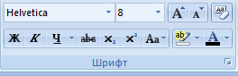

2. Изменить Интервал на "Разреженный"
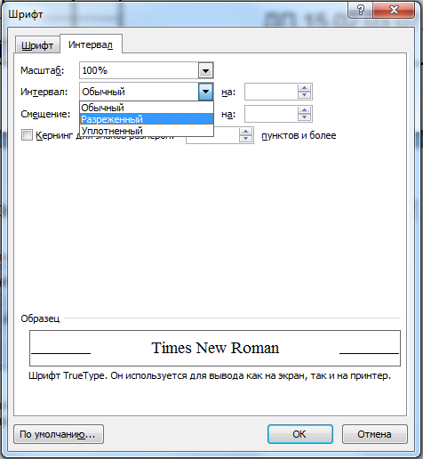

3. Выставить нужное количество пунктов - 1,5 пт
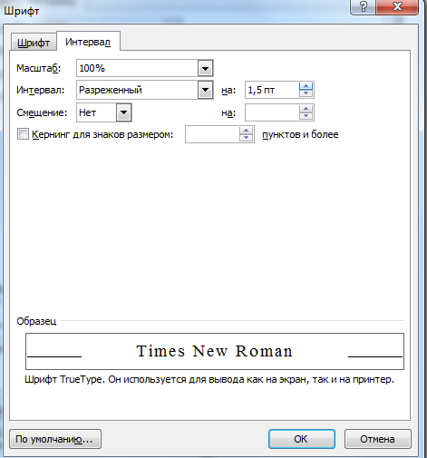
Схема деления листа формата А1 на другие форматы
Образец заполнения основной надписи для первого листа текстового документа проекта (ПЗ) и спецификации

 |  |  |  |  | ДП.22.02.06.15.15.ПЗ
Изм | Лист | № докум. | Подп. | Дата
Разраб. |  | Иванов И.И. |  |  | Проект линии производства ....... | Лит. |  |  | Лист | Листов
Консульт |  |  |  |  | Проект линии производства ....... |  | Д |  | 2 | 50
Руковод. |  | Кузовников В.Г. |  |  | Проект линии производства ....... | ГБПОУ «ЧГПГТ им. А.В. Яковлева»
Зав. отдел. |  | Сазикова Е.В. |  |  | Проект линии производства .......
Рецензент |  | Сидоров С.С. |  |  | Проект линии производства .......

Образец заполнения основной надписи для последующих листов текстового документа проекта (ПЗ) и спецификации

 |  |  |  |  | ДП.22.02.06.15.15.ПЗ | Лист
 |  |  |  |  | ДП.22.02.06.15.15.ПЗ | 3
Изм | Лист | № докум. | Подп. | Дата | ДП.22.02.06.15.15.ПЗ | 3

Образец заполнения основной надписи для чертежей и схем
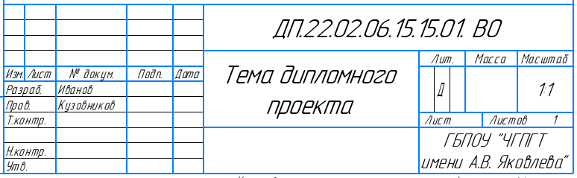

Обозначение документа:
для пояснительной записки ДП.22.02.06.15.15.ПЗ для графической части ДП.22.02.06.15.01 ВО (или СБ)
111402 – шифр специальности
ДП – дипломный проект
015 – год выпуска
001 – номер задания по приказу
ПЗ – шифр документа «Пояснительная записка»
01 – порядковый номер чертежа
ВО – чертеж общего вида, СБ – сборочный чертеж

Форматы

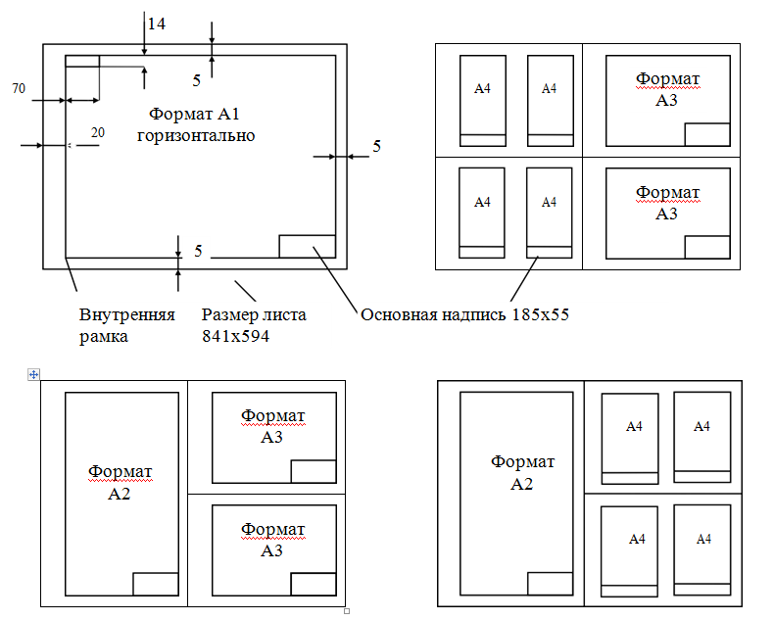
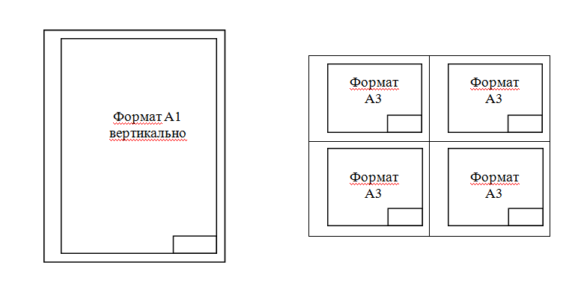

∗ Фамилия и инициалы руководителя технологической части присутствуют, в тех ВКР, где это предусмотрено методическими указаниями руководителя работы.
∗ Фамилия и инициалы руководителя технологической части присутствуют, в тех ВКР, где это предусмотрено методическими указаниями руководителя работы.
∗∗ После слова «гр.» указывают шифр группы.
∗ Без цифр, обозначающих год принятия стандарта
∗∗ В этих примерах (в связи с целесообразностью иллюстрации примечаний) не использован курсив, которым в соответствии с 7.11.2 обычно выделяют примеры.
∗ Фамилия и инициалы руководителей частей присутствуют согласно структуре ВКР, в тех ВКР, где это предусмотрено методическими указаниями руководителя работы.
∗ Фамилия и инициалы руководителей частей присутствуют согласно структуре ВКР, в тех ВКР, где это предусмотрено методическими указаниями руководителя работы.

